ACTA APROBADA
SESIÓN ORDINARIA No. 2914

FECHA: Miércoles 22 de abril de 2015
HORA: 7:30 a.m.
LUGAR: SALA DEL CONSEJO INSTITUCIONAL

PRESENTES
Dr. Tomás Guzmán Hernández Representante Docente Sede Regional y Centro Académico, Presidente a.i.
Lic. William Buckley Buckley Profesor del ITCR
Máster María Estrada Sánchez Profesora del ITCR
MAE. Bernal Martínez Gutiérrez Profesor del ITCR
Máster Jorge Carmona Chaves Funcionario Administrativo del ITCR
Ing. Alexander Valerín Castro Funcionario Administrativo del ITCR
Ing. Carlos Roberto Acuña Esquivel Representante de los Egresados
Sr. Alonso Brenes Ramírez Estudiante del ITCR
Srta. María José Araya Calderón Estudiante del ITCR
Sr. Mauricio Montero Pérez Estudiante del ITCR

AUSENTES
Dr. Julio Calvo Alvarado Presidente y Rector
MSc. Jorge Chaves Arce Profesor del ITCR

FUNCIONARIOS
Lic. Isidro Álvarez Salazar Auditor Interno
Licda. Bertalía Sánchez Salas Directora Ejecutiva de la Secretaría
del Consejo Institucional
ÍNDICE
PÁGINA
ASUNTOS DE TRÁMITE
ARTÍCULO 1. Aprobación de Agenda | 2
ARTÍCULO 2. Aprobación del Acta No. 2913 | 3
ARTÍCULO 3. Informe de Correspondencia (documento anexo) | 3
ARTÍCULO 4. Informe de Rectoría | 12
ARTÍCULO 5. Propuestas de Comisiones | 13
ARTÍCULO 6. Propuestas de miembros del Consejo Institucional | 13
ASUNTOS DE FONDO
ARTÍCULO 7. Modificación de los Artículos 1, 4, 7, 16, 22, 23, 24 y 26 del Reglamento de Transportes del Instituto Tecnológico de Costa Rica (A cargo de la Comisión de Planificación y Administración) | 13
ARTÍCULO 8. Modificación Presupuestaria No. 01-2015 (A cargo de la Comisión de Planificación y Administración) | 30
ARTÍCULO 9. Creación de la plaza CT0277”Trabajador en Construcción y Áreas Verdes”, adscrita al Departamento de Administración de Mantenimiento (A cargo de la Comisión de Planificación y Administración) | 39
ARTÍCULO 10. Pronunciamiento del Consejo Institucional sobre el Proyecto de Ley “Autorización a las Cooperativas para Administrar Sistemas de Acueductos y Alcantarillados Sanitarios, Expediente No. 19.441 (A cargo de la Presidencia) | 42
ARTÍCULO 11. Pronunciamiento del Consejo Institucional sobre el Proyecto de “Ley para la Educación Dual”, Expediente No. 19.378 (A cargo de la Presidencia) | 43
ARTÍCULO 12. Pronunciamiento del Consejo Institucional sobre el Proyecto de "Ley de Creación de las Escuelas Científicas de Costa Rica", Expediente No.19.262 (A cargo de la Presidencia) | 44
ASUNTOS VARIOS
ARTÍCULO 13.Sesión del Consejo Institucional en la Sede Regional San Carlos | 46
ARTÍCULO 14. Proyecto de Ley de control financiero de los presupuestos públicos, transparencia y responsabilidad fiscal, Expediente No. 19.406 | 46
ARTÍCULO 15. Sesión próxima semana | 47
ARTÍCULO 16. Solicita a la Administración que ajuste el Manual Descriptivo de Puestos de acuerdo a la Resolución de Rectoría RR-043-2007, según al oficio AL-156-2015 | 47
ARTÍCULO 17. Rendición de cuentas de la Fracción del PAC | 48
El señor Tomás Guzmán indica que según el Reglamento de Funcionamiento del Consejo Institucional, le corresponde a él abrir la esta Sesión y luego le compete al Consejo designar a la persona que la presidirá, por lo cual consulta si alguna otra persona desea presidir la sesión.
Por unanimidad se dispone que presida el señor Tomás Guzmán.
El señor Tomás Guzmán Hernández, quien preside, inicia la sesión a las siete horas -con cuarenta minutos de la mañana, con la presencia del MAE. Bernal Martínez Gutiérrez, Lic. William Buckley Buckley, Máster María Estrada Sánchez, Sr. Alonso Brenes Ramírez, Sr. Mauricio Montero, Srta. María José Araya. El señor Tomás Guzmán justifica la ausencia del señor Julio Calvo; así como la ausencia del señor Jorge Chaves, quien está representando a la Institución en la reunión del Programa Salud y Trabajo en América Central, que se está desarrollando en el Hotel Palma Real en San José los días 21 y 22 de abril de 2015.
NOTA: La señora Rita Arce L., Integrante suplente de los egresados, participa de la Sesión, en calidad de oyente, para efectos de inducción.
CAPÍTULO DE AGENDA
ARTÍCULO 1. Aprobación de la Agenda
El señor Tomás Guzmán somete a votación la agenda del día y se obtiene el siguiente resultado: 7 votos a favor, 0 en contra. Por lo tanto, la agenda se aprueba de la siguiente manera:
ASUNTOS DE TRÁMITE
Asistencia
- Aprobación de Agenda
- Aprobación del Acta 2913
- Informe de Correspondencia (documento anexo)
- Informes de Rectoría
- Propuestas de Comisiones
- Propuestas de miembros del Consejo Institucional
ASUNTOS DE FONDO
- Modificación Presupuestaria No. 01-2015 (A cargo de la Comisión de Planificación y Administración)
- Modificación de los Artículos 1, 4, 7, 16, 22, 23, 24 y 26 del Reglamento de Transportes del Instituto Tecnológico de Costa Rica (A cargo de la Comisión de Planificación y Administración)
- Creación de la plaza CT0277”Trabajador en Construcción y Áreas Verdes”, adscrita al Departamento de Administración de Mantenimiento (A cargo de la Comisión de Planificación y Administración)
- Pronunciamiento del Consejo Institucional sobre el Proyecto de Ley “Autorización a las Cooperativas para Administrar Sistemas de Acueductos y Alcantarillados Sanitarios, Expediente No. 19.441 (A cargo de la Presidencia)
- Pronunciamiento del Consejo Institucional sobre el Proyecto de “Ley para la Educación Dual”, Expediente No. 19.378 (A cargo de la Presidencia)
- Pronunciamiento del Consejo Institucional sobre el Proyecto de "Ley de Creación de las Escuelas Científicas de Costa Rica", Expediente No.19.262 (A cargo de la Presidencia)
ASUNTOS VARIOS
- Varios
ARTÍCULO 2. Aprobación del Acta No. 2913
Se somete a votación el Acta No. 2913 y se obtiene el siguiente resultado: 6 votos a favor, 2 abstenciones; y se incorporan las modificaciones externadas por los(as) miembros del Consejo Institucional.
CAPITULO DE CORRESPONDENCIA
ARTÍCULO 3. Informe de Correspondencia (documento anexo)
NOTA: El señor Carlos Roberto Acuña, se presenta a la Sesión a las 7:52 a.m.
La señora Bertalía Sánchez da lectura al informe de correspondencia, la cual se direcciona a las diferentes Comisiones, como sigue:
NOTA: El señor Jorge Carmona se presenta a al Sesión a las 7:53 a.m.
Correspondencia remitida al Presidente del Consejo Institucional:
- CJNA-949-2014 remitido por Correo electrónico, con fecha de recibido 15 de abril de 2015, suscrito por la Licda. Ana Julia Araya Alfaro, Jefa de Área de la Comisión Permanente de Asuntos Sociales de la Asamblea Legislativa, dirigido al Dr. Julio Calvo, Presidente del Consejo Institucional, en el cual adjunta oficio sobre solicitud de criterio sobre Proyecto de “Ley para erradicar el consumo de alcohol en los conductores de vehículos automotores. Expediente 19.270. \\vtec-nas\sci$\CORRESPONDENCIA DIGITAL PARA SESIONES\SESIONES 2015\Correspondencia digital Sesión No. 2914\ASAMBLEA LEGISLATIVA\CJNA-949-2014 Solicitud pronunc proyecto ley 19270.docx (SCI-1771-04-2015).
Se toma nota. Se solicitó el criterio al Departamento de Trabajo Social y Salud, a la Escuela de Seguridad Laboral y a la Asesoría Legal.
- VIESA-526-2015 Memorando con fecha de recibido 17 de abril de 2015, suscrito por el Dr. Luis Enrique Pereira Rieger, Vicerrector ai, de la Vicerrectoría Vida Estudiantil y Servicios Académicos, dirigido al Dr. Julio Calvo, Presidente del Consejo Institucional, en el cual adjunta criterio técnico sobre el Proyecto de “Ley para erradicar el consumo de alcohol en los conductores de vehículos automotores. Expediente 19.270. (SCI-1772-04-2015).
Se toma nota. Futuro punto de agenda
Correspondencia remitida al Consejo Institucional
- DAR-189-2015 Memorando con fecha de recibido 14 de abril de 2015, suscrito por el Ing. Geovanny Rojas, Director Departamento Admisión y Registro, dirigido al Dr. Julio Calvo, Rector y a las Vicerrectorías, Dirección Sede Regional San Carlos, Centro Académico San José, Centro Académico Limón, Sede Interuniversitaria Alajuela, Asamblea Institucional Representativa, Federación de Estudiantes, Tribunal Institucional Electoral, y al Consejo Institucional, en el cual anexa propuesta de Calendario Académico 2016, preparada por el Departamento de Admisión y Registro, para el análisis respectivo y observaciones además incluye fechas del Calendario Académico 2016 con el fin de facilitar su comprensión. (SCI-1757-04-2015)
Se toma nota.
- EQ-114-2015 Memorando con fecha de recibido 14 de abril de 2015, suscrito por la Dra. Floria Roa, Directora de la Escuela de Química, dirigido a la Licda. Bertalía Sánchez Salas, Directora Ejecutiva, Secretaría del Consejo Institucional, en el cual adjunta criterio técnico acerca del “Proyecto de “Ley de Biocombustibles”, Expediente Legislativo No. 18.789. (SCI-1760-04-2015).
Se toma nota. Futuro punto de agenda
- INVITACION PROGRAMA TÉCNICOS EN ADMINISTRACIÓN DE EMPRESAS, con fecha de recibido 15 de abril de 2015, suscrita por el Dr. Alejandro Masís, Director Escuela Administración Empresas, dirigido a los Miembros del Consejo Institucional, en el cual extiende cordial invitación a los eventos que ofrecerá el Programa Técnico en Administración de Empresas como parte de las actividades de cierre del II Promoción 2014 y Evaluación de los grupos de la II Promoción 2014. El sábado 20 de junio 2014, se realizará la Exposición de la Feria Nacional, y la exposición de los proyectos, por lo que contar con su asistencia motivará a los estudiantes del TAE. Además extiende invitación a los dos Actos de Graduación con que los estudiantes se verán galardonados. La primera Graduación se realizará en el Hotel Crowe Plaza Corobicí el sábado 11 de julio a las 6:00 pm y la Segunda será el Liberia, en el Hotel Swiss Travel Services, el sábado 18 de julio a las 6:00 pm. Concluye que será un gusto que los puedan acompañar y que compartan con los estudiantes, conozcan y estimulen su talento emprendedor y creativo. (SCI-1764-04-2015)
Se toma nota. Se informa a los Miembros del Consejo Institucional.
- VAD-130-2015 Memorando con fecha de recibido 17 de abril de 2015, suscrito por el MBA. William Vives B, Vicerrector de Administración, dirigido a la Licda. Bertalía Sánchez Salas, Directora Ejecutiva, en el cual adjunta informe Implementación de Normas Internacionales de Contabilidad en el Sector Público. NICSP. (SCI-1774-04-2015)
Se toma nota. Se toma nota en el Seguimiento de los Acuerdos del CI. y se traslada a la Comisión de Planificación y Administración
Correspondencia remitida con copia Consejo Institucional
- R-311-2015, Memorando con fecha de recibido 15 de abril de 2015, suscrito por el Dr. Julio Calvo, Rector, dirigido al Lic. Manuel Corrales Umaña, Gerente Área de Servicios Sociales de la Contraloría General de la República, con copia al Consejo Institucional, en el cual de conformidad con los procedimientos establecidos, remite el Informe de Modificación Presupuestaria N°01-2015, el cual contiene las variaciones presupuestarias que están realizando las diversas Unidades Ejecutoras, con el fin de que sea conocido por la Contraloría General de la República. Asimismo, se indica que la modificación presupuestaria no tiene impacto en el Plan Anual Operativo 2015. Es importante agregar que dichos documentos fueron conocidos y avalados por el Consejo de Rectoría en la Sesión Nº 12-2015, Artículo 7, del 13 de abril del 2015. (SCI-1766-04-2015)
Se toma nota.
- SCI-190-2015 Memorando con fecha de recibido 14 de abril de 2015, suscrito por la Licda. Bertalía Sánchez Salas, Directora Ejecutiva, Secretaría del Consejo Institucional, dirigido al Ing. Alexander Valerín, Coordinador de la Comisión de Planificación y Administración, con copia al Consejo Institucional, en el cual traslada la correspondencia de la Sesión No. 2912, Artículo 4, incisos 1, 3, 5, 26 y 31, del 08 de abril del 2015. (SCI-1761-04-2015)
Se toma nota.
- SCI-191-2015 Memorando con fecha de recibido 14 de abril de 2015, suscrito por la Licda. Bertalía Sánchez Salas, Directora Ejecutiva, Secretaría del Consejo Institucional, dirigido al Ing. Jorge Carmona, Coordinador de la Comisión Especial de Activos, con copia al Consejo Institucional, en el cual traslada la correspondencia de la Sesión No. 2913 Artículo 4, inciso 2, del 08 de abril de 2015. (SCI-1762-04-2015).
Se toma nota.
- SCI-194-2015 Memorando con fecha de recibido 17 de abril de 2015, suscrito por la Licda. Bertalía Sánchez Salas, Directora Ejecutiva, Secretaría del Consejo Institucional, dirigido al MBA. Harold Blanco, Director del Departamento de Recursos Humanos, con copia al Consejo Institucional, en el cual para los trámites correspondientes ante la Contraloría General de la República, le informa sobre el vencimiento y reelección del señor Carlos Roberto Acuña Esquivel, como Representante Titular de la FEPETEC, ante el Consejo Institucional por el período del 14 de abril 2015 al 31 de marzo de 2017 (SCI-1779-04-2015).
Se toma nota.
- SCI-195-2015 Memorando con fecha de recibido 17 de abril de 2015, suscrito por la Licda. Bertalía Sánchez Salas, Directora Ejecutiva, Secretaría del Consejo Institucional, dirigido al M.A. Marvin Santos, Presidente del Tribunal Institucional Electoral, con copia al Consejo Institucional, en el cual para los trámites correspondientes, le informa sobre el vencimiento y reelección del señor Carlos Roberto Acuña Esquivel, como Representante Titular de la FEPETEC, ante el Consejo Institucional por el período del 14 de abril 2015 al 31 de marzo de 2017. (SCI-1777-04-2015).
Se toma nota.
- SCI-196-2015 Memorando con fecha de recibido 17 de abril de 2015, suscrito por la Licda. Bertalía Sánchez Salas, Directora Ejecutiva, Secretaría del Consejo Institucional, dirigido al M.A. Marvin Santos, Presidente del Tribunal Institucional Electoral, con copia al Consejo Institucional, en el cual para los trámites correspondientes, le informa que el señor Fernando Ortiz Ramírez, culminó su nombramiento como Representante Suplente de la FEPETEC, ante el Consejo Institucional, el pasado 31 de marzo del 2015. (SCI-1778-04-2015).
Se toma nota.
- SCI-197-2015 Memorando con fecha de recibido 14 de abril de 2015, suscrito por la Licda. Bertalía Sánchez Salas, Directora Ejecutiva, Secretaría del Consejo Institucional, dirigido al MBA. Harold Blanco, Director del Departamento de Recursos Humanos, con copia al Consejo Institucional, en el cual para los trámites correspondientes ante la Contraloría General de la República, le informa que el señor Fernando Ortiz Ramírez, culminó su nombramiento como Representante Suplente de la FEPETEC, ante el Consejo Institucional, el pasado 31 de marzo del 2015. (SCI-1779-04-2015).
Se toma nota.
- SCI-198-2015 Memorando con fecha de recibido 14 de abril de 2015, suscrito por la Licda. Bertalía Sánchez Salas, Directora Ejecutiva, Secretaría del Consejo Institucional, dirigido al MBA. Roy D’Avanzo, Director del Departamento Financiero Contable, con copia al Consejo Institucional, en el cual para los efectos de póliza de fidelidad, le informa que el señor Fernando Ortiz Ramírez, culminó su nombramiento como Representante Suplente de la FEPETEC, ante el Consejo Institucional, el pasado 31 de marzo del 2015. (SCI-1730-04-2015).
Se toma nota.
- SCI-199-2015 Memorando con fecha de recibido 17 de abril de 2015, suscrito por la Licda. Bertalía Sánchez Salas, Directora Ejecutiva, Secretaría del Consejo Institucional, dirigido al MBA. Roy D’Avanzo, Director del Departamento Financiero Contable, con copia al Consejo Institucional, en el cual para los efectos de póliza de fidelidad, le informa sobre el vencimiento y reelección del señor Carlos Roberto Acuña Esquivel, como Representante Titular de la FEPETEC, ante el Consejo Institucional por el período del 14 de abril 2015 al 31 de marzo de 2017. (SCI-1731-04-2015).
Se toma nota.
- SCI-200-2015 Memorando con fecha de recibido 15 de abril de 2015, suscrito por el Ing. Alexander Valerín, Coordinador de la Comisión de Planificación y Administración, dirigido al M.Sc. Marco Anderson, Director de Cooperación, con copia al Consejo Institucional, en el cual cursa invitación para realizar la presentación del Informe de Convenios suscritos durante el año 2014, por el Instituto Tecnológico de Costa Rica con organizaciones públicas y privadas a nivel nacional e internacional, en cumplimiento de lo establecido en el Artículo 12 del Reglamento para la Tramitación de Convenios Nacionales e Internacionales, entregado por el Dr. Julio Calvo A., Rector, el 26 de febrero de 2015, y trasladado a la Comisión de Planificación y Administración para su atención. Dicha presentación será agendada como punto de foro, en la sesión ordinaria del Consejo Institucional, que se llevará a cabo el miércoles 22 de abril de 2015, con el propósito de que el pleno del Consejo Institucional conozca de primera mano los convenios que han sido suscritos así como su evaluación e impacto. (SCI-1768-04-2015)
Se toma nota. Punto de agenda correspondiente.
- SCI-201-2015 Memorando con fecha de recibido 17 de abril de 2015, suscrito por la Licda. Bertalía Sánchez Salas, Directora Ejecutiva, Secretaría del Consejo Institucional, dirigido al MBA. Roy D’Avanzo, Director del Departamento Financiero Contable, con copia al Consejo Institucional, en el cual para los efectos de póliza de fidelidad, le informa que la señora Rita Arce Láscarez, fue nombrada como Suplente de la FEPETEC, ante el Consejo Institucional, por el período comprendido del 14 de abril del 2015 al 31 de marzo de 2017. (SCI-1731-04-2015).
Se toma nota.
- SCI-202-2015 Memorando con fecha de recibido 17 de abril de 2015, suscrito por la Licda. Bertalía Sánchez Salas, Directora Ejecutiva, Secretaría del Consejo Institucional, dirigido al MBA. Harold Blanco, Director del Departamento de Recursos Humanos, con copia al Consejo Institucional, en el cual para los trámites correspondientes ante la Contraloría General de la República, le informa que la señora Rita Arce Láscarez, fue nombrada como Suplente de la FEPETEC, ante el Consejo Institucional, por el período comprendido del 14 de abril del 2015 al 31 de marzo de 2017.(SCI-1779-04-2015).
Se toma nota.
- SCI-203-2015 Memorando con fecha de recibido 16 de abril de 2015, suscrito por el Ing. Jorge Chaves, Coordinador de la Comisión de Asuntos Académicos y Estudiantiles, dirigido a la Dra. Claudia Madrizova, Vicerrectora de la VIESA, con copia al Consejo Institucional, en el cual en atención a la solicitud de Prórroga al acuerdo tomado por el Consejo Institucional en la Sesión Ordinaria No. 2898, Artículo 9, del 10 de diciembre de 2014, “Autorización al Comité Ejecutivo de Fondo Solidario y Desarrollo para que aplique criterios para la formalización de beca-préstamo, durante el I Semestre 2015”, le informa que la Comisión de Asuntos Académicos y Estudiantiles dispuso ampliar el plazo solicitado al 30 de abril de 2015. (S CI-1789-03-2015)
Se toma nota. Se toma nota en el Seguimiento de los acuerdos del CI.
- SCI-205-2015 Memorando con fecha de recibido 16 de abril de 2015, suscrito por la Licda. Bertalía Sánchez Salas, Directora Ejecutiva, Secretaría del Consejo Institucional, dirigido al Ing. Jorge Carmona, Coordinador de la Comisión Especial de Activos, con copia al Consejo Institucional, en el cual traslada la correspondencia de la Sesión No. 2913 Artículo 3, inciso 8, del 16 de abril de 2015. (SCI-1786-04-2015).
Se toma nota.
- SCI-206-2015 Memorando con fecha de recibido 16 de abril de 2015, suscrito por la Licda. Bertalía Sánchez Salas, Directora Ejecutiva, Secretaría del Consejo Institucional, dirigido al Ing. Alexander Valerín, Coordinador de la Comisión de Planificación y Administración, con copia al Consejo Institucional, en el cual traslada la correspondencia de la Sesión No. 2913, Artículo 3, incisos 1, 2, 3 y 12, del 16 de abril del 2015. (SCI-1791-04-2015)
Se toma nota.
- SCI-207-2015 Memorando con fecha de recibido 16 de abril de 2015, suscrito por la Licda. Bertalía Sánchez Salas, Directora Ejecutiva, Secretaría del Consejo Institucional, dirigido al Lic. William Buckley B, Coordinador de la Comisión de Estatuto Orgánico, con copia al Consejo Institucional, en el cual traslada la correspondencia Sesión No. 2913 Artículo 3, inciso 7, del 16 de abril de 2015. (SCI-1790-04-2015)
Se toma nota.
- SCI-217-2015 Memorando con fecha de recibido 17 de abril de 2015, suscrito por la Licda. Bertalía Sánchez Salas, Directora Ejecutiva, Secretaría del Consejo Institucional, dirigido al MBA. William Vives B, Vicerrector de Administración, con copia al Consejo Institucional, en el cual se le solicita criterio sobre el Proyecto de Ley de Control Financiero de los Presupuestos Públicos, Transparencia y Responsabilidad Fiscal. Expediente No.19.406. (S CI-1787-03-2015)
Se toma nota.
- SCI-218-2015 Memorando con fecha de recibido 17 de abril de 2015, suscrito por la Licda. Bertalía Sánchez Salas, Directora Ejecutiva, Secretaría del Consejo Institucional, dirigido al MSc. Bernal Martínez Gutiérrez y al Ing. Jorge Carmona, Integrantes grupo de apoyo a la Rectora y Rectores de las Universidades Públicas, en la Negociación Fondo de la Educación Superior (Agenda Nacional), con copia al Consejo Institucional, en el cual se les solicita criterio sobre el Proyecto de Ley de Control Financiero de los Presupuestos Públicos, Transparencia y Responsabilidad Fiscal. Expediente No.19.406. (S CI-1788-03-2015)
Se toma nota.
- SCI-223-2015 Memorando con fecha de recibido 17 de abril de 2015, suscrito por la Licda. Bertalía Sánchez Salas, Directora Ejecutiva, Secretaría del Consejo Institucional, dirigido al MBA. Harold Blanco, Director del Departamento de Recursos Humanos, con copia al Consejo Institucional, en el cual le solicita la colaboración y posibilidad de que se les otorgue un carne institucional al Ing. Carlos Roberto Acuña Esquivel y a la Ing. Rita Arce Láscarez, Titular y Suplente respectivamente de la FEPETEC, ante el CI, por el período comprendido del 14 de abril del 2015 al 31 de marzo de 2017, por lo que solicitan un carné para ingresar al TEC utilizando las agujas de control.(SCI-1779-04-2015).
Se toma nota.
- CRAS-6-2015, Memorando con fecha de recibido 17 de abril de 2015, suscrito por Lic. Carlos Alba Solé, dirigido a la Licda. Grettel Ortiz, Directora de la Oficina de Asesoría Legal, con copia al Consejo Institucional, en el cual le solicita información con el fin de presentar la solicitud de un proceso administrativo en contra de los funcionarios del Tribunal Electoral que se mencionan en el MemorandoTIE-672-2014, y de manera conjunta presentar formal demanda de querella ante los tribunales penales solicita le informe si dichos funcionarios, en especial el señor Marvin Santos Varela, Presidente del Tribunal Electoral del I.T.C.R., gozan de inmunidad o fuero electoral, así como a su vez agradece le indique ante cual instancia de la Institución debe elevar la correspondiente denuncia en contra de dichos funcionarios. (SCI-1775-04-2015)
Se toma nota.
Correspondencia remitida a Comisiones Permanentes
- R-308-2015, Memorando con fecha de recibido 15 de abril de 2015, suscrito por el Dr. Julio Calvo, Rector, dirigido al Ing. Alexander Valerín, Coordinador de la Comisión de Planificación y Administración, con copia al Consejo Institucional, en el cual para el trámite correspondiente, remite Modificación Presupuestaria Nº 01-2015, conocida y avalada por el Consejo de Rectoría en la Sesión Nº 12-2015 Artículo 7, del 13 de abril del 2015. Asimismo adjunta el pronunciamiento de la Oficina de Planificación Institucional, según oficio OPI-213-2015, en el cual indica que la modificación no afecta al Plan Anual Operativo 2015. Respecto a los Planes Tácticos Institucionales vigentes, actualmente la Oficina de Planificación realiza una revisión de todas las modificaciones en función de los Objetos de Gasto que implican movimientos para estos planes y generará en el menor plazo posible, un reporte para que cada uno de los responsables de la modificación a los Planes Tácticos (SCI-1765-04-2015)
Se toma nota. Punto de agenda
- R-315-2015, Memorando con fecha de recibido 16 de abril de 2015, suscrito por el Dr. Julio Calvo, Rector, dirigido al Ing. Alexander Valerín, Coordinador de la Comisión de Planificación y Administración, con copia al Consejo Institucional, en el cual según el cronograma establecido remite vía digital las matrices Renovación y Reconversión de plazas 2016 fondos FEES por cada Programa y Subprograma, las mismas desglosan: el código de la plaza, categoría, jornada, tiempo completo equivalente, tipo de nombramiento, porcentaje de ejecución, costo, funciones y justificaciones. Señala que se incluyen 231 plazas por renovar, aquellas que siguen en condición temporal y las creadas nuevas para el 2015, éstas se traducen en 207,5 tiempos completos equivalentes; con un costo aproximado de 4.958.055.408,72 colones según información suministrada por el Departamento de Recursos Humanos. (SCI-1773-04-2015)
Se toma nota.
- R-307-2015, Memorando con fecha de recibido 15 de abril de 2015, suscrito por el Dr. Julio Calvo, Rector, dirigido al Ing. Alexander Valerín, Coordinador de la Comisión de Planificación y Administración, con copia al Consejo Institucional, en el cual en atención a la disposición 4.6 emitida en el informe DFOE-SOC-IF-12-2014 “Auditoría sobre el Control Interno en los procesos Financiero Contables del Instituto Tecnológico de Costa Rica”, adjunta Propuesta del Reglamento de Inversiones. Dicha propuesta fue presentada por la Vicerrectoría de Administración ante el Consejo de Rectoría el pasado lunes 6 de abril, Sesión Ordinaria No. 11-2015, recomendándose su traslado para análisis y aprobación por parte del Consejo Institucional (SCI-1767-04-2015)
Se toma nota.
- VIE-161-2015, Memorando con fecha de recibido 17 de abril de 2015, suscrito por el Dr. Milton Villarreal Castro, Vicerrector de Investigación, dirigido a la Ing. Arys Carrasquilla B, Coordinadora Carrera de Ingeniería en Mecatrónica, Ing. Yarima Sandoval, MBA., Coordinadora Área Académica Administración de Tecnologías de Información y el Ing. Milton Villegas, Coordinador Área Académica de Ingeniería en Computadores, con copia al Ing. Jorge Chaves, Coordinador de la Comisión de Asuntos Académicos en el cual se refiere a la competencia para la presentación de propuestas de Proyectos, e indica que: “mientras los puntos 1, 2 y 4 son correctos, el punto 3 debe entenderse de la siguiente forma: La Vicerrectoría de Investigación y Extensión asignará tiempos y recursos económicos a proyectos de investigación o extensión presentados por las Áreas, de acuerdo con los lineamientos de la Ronda en cuestión y al proceso de evaluación y selección a cargo de la Vicerrectoría de Investigación y Extensión y el Consejo de Investigación y Extensión. (SCI-1776-04-2015)
Se toma nota.
- OPI-157-2015 Memorando con fecha de recibido 10 de abril de 2015, suscrito por la MAU. Tatiana Fernández M, Directora de la Oficina de Planificación Institucional, dirigido al Ing. Alexander Valerín, Coordinador de la Comisión de Planificación y Administración, con copia al Consejo Institucional, en el cual, en atención a la solicitud por parte de la Vicerrectoría de Administración, oficio VAD-123-2015, remite dictamen sobre la creación de una plaza temporal, por 3 meses, categoría 2, puesto trabajador de construcción y áreas verdes adscrita al Departamento de Administración de Mantenimiento. Asimismo informa que se tramita dicha solicitud, en conocimiento de que la institución recibe mediante sentencia No. 31-2015-VII del 24 de marzo del 2015, extendida por el Tribunal Contencioso Administrativo Civil de Hacienda del Segundo Circuito Judicial de San José y como medida cautelar se ordena al ITCR a reincorporar en sus funciones al señor Francisco Hernández Umaña propietario de la plaza CF0295 categoría 9 Asistente en Mantenimiento y Artes Gráficas a partir del 6 de abril del 2015, esta plaza está siendo ocupada por el señor Marvin Gutiérrez Hernández hasta el 30 de junio del 2015. (SCI-1755-04-2015)
Se toma nota. Punto de agenda
ADDENDUM DE CORRESPONDENCIA
- Nota si referencia, con fecha de recibido 21 de abril de 2015, suscrito por el Ing. Jorge Chaves, Coordinador de la Comisión de Asuntos Académicos y Estudiantiles, dirigido al Dr. Julio Calvo, Presidente del Consejo Institucional, en el cual justifica la ausencia a la Sesión del Consejo Institucional No 2914 por celebrarse el miércoles 22 de abril de 2015, debido a que se encuentra representando a la Institución en la reunión del programa Salud y Trabajo en América Central que se está desarrollando en el Hotel Palma Real en San José los días 21 y 22 de abril de 2015. (S CI-1802-03-2015)
Se toma nota.
La señora Bertalía Sánchez da lectura al informe de correspondencia, la cual no presenta observaciones; se toma nota en el Seguimiento de Acuerdos, cuando corresponde y se hacen los traslados respetivos.
Punto 1 (CJNA-949-2014), remitido por Correo electrónico, con fecha de recibido 15 de abril de 2015, suscrito por la Licda. Ana Julia Araya Alfaro, Jefa de Área de la Comisión Permanente de Asuntos Sociales de la Asamblea Legislativa, dirigido al Dr. Julio Calvo, Presidente del Consejo Institucional, en el cual adjunta oficio sobre solicitud de criterio sobre Proyecto de “Ley para erradicar el consumo de alcohol en los conductores de vehículos automotores. Expediente 19.270. (SCI-1771-04-2015).
Se toma nota. Se solicitó el criterio al Departamento de Trabajo Social y Salud, a la Escuela de Seguridad Laboral y a la Asesoría Legal.
La señora Bertalía Sánchez informa que el señor Julio Calvo ya procedió con el traslado ya que el tiempo para responder es corto.
Punto 5 INVITACION PROGRAMA TÉCNICOS EN ADMINISTRACIÓN DE EMPRESAS, con fecha de recibido 15 de abril de 2015, suscrita por el Dr. Alejandro Masís, Director Escuela Administración Empresas, dirigido a los Miembros del Consejo Institucional, en el cual extiende cordial invitación a los eventos que ofrecerá el Programa Técnico en Administración de Empresas como parte de las actividades de cierre del II Promoción 2014 y Evaluación de los grupos de la II Promoción 2014. El sábado 20 de junio 2014, se realizará la Exposición de la Feria Nacional, y la exposición de los proyectos, por lo que contar con su asistencia motivará a los estudiantes del TAE. Además extiende invitación a los dos Actos de Graduación con que los estudiantes se verán galardonados. La primera Graduación se realizará en el Hotel Crowe Plaza Corobicí el sábado 11 de julio a las 6:00 pm y la Segunda será el Liberia, en el Hotel Swiss Travel Services, el sábado 18 de julio a las 6:00 pm. Concluye que será un gusto que los puedan acompañar y que compartan con los estudiantes, conozcan y estimulen su talento emprendedor y creativo. (SCI-1764-04-2015)
Se toma nota. Se informa a los Miembros del Consejo Institucional.
La señora Bertalía Sánchez indica que para esta invitación no solicitan confirmar así que cualquier miembro que desee participar lo puede hacer.
El señor Tomás Guzmán agrega que se le puede preguntar al señor Jorge Carmona si desea participar.
Punto 16 (SCI-200-2015) Memorando con fecha de recibido 15 de abril de 2015, suscrito por el Ing. Alexander Valerín, Coordinador de la Comisión de Planificación y Administración, dirigido al M.Sc. Marco Anderson, Director de Cooperación, con copia al Consejo Institucional, en el cual cursa invitación para realizar la presentación del Informe de Convenios suscritos durante el año 2014, por el Instituto Tecnológico de Costa Rica con organizaciones públicas y privadas a nivel nacional e internacional, en cumplimiento de lo establecido en el Artículo 12 del Reglamento para la Tramitación de Convenios Nacionales e Internacionales, entregado por el Dr. Julio Calvo A., Rector, el 26 de febrero de 2015, y trasladado a la Comisión de Planificación y Administración para su atención. Dicha presentación será agendada como punto de foro, en la sesión ordinaria del Consejo Institucional, que se llevará a cabo el miércoles 22 de abril de 2015, con el propósito de que el pleno del Consejo Institucional conozca de primera mano los convenios que han sido suscritos así como su evaluación e impacto. (SCI-1768-04-2015)
Se toma nota. Punto de agenda correspondiente.
La señora Bertalía Sánchez informa que este punto era para recibirlos en el foro del día de hoy, pero dado que el señor M.Sc. Marco Anderson hoy recibe a unos visitantes mexicanos, se llegó al acuerdo de trasladar el foro para otra sesión.
La discusión de este punto consta en el archivo digital de la Sesión No. 2914.
ARTÍCULO 4. Informes de Rectoría
El señor Tomás Guzmán informa que señor Julio Calvo presentará los Informes de Rectoría en la próxima semana.
La discusión de este punto consta en el archivo digital de la Sesión No. 2914.
CAPITULO PROPUESTAS DE COMISIONES
ARTÍCULO 5. Propuestas de Comisiones
No se presentaron propuestas de Comisiones del Consejo Institucional.
CAPITULO PROPUESTAS DE MIEMBROS
ARTÍCULO 6. Propuestas de miembros del Consejo Institucional
No se presentaron propuestas de Comisiones del Consejo Institucional.
ASUNTOS DE FONDO
ARTÍCULO 7. Modificación de los Artículos 1, 4, 7, 16, 22, 23, 24 y 26 del Reglamento de Transportes del Instituto Tecnológico de Costa Rica
El señor Tomás Guzmán presenta la propuesta denominada: “Modificación de los Artículos 1, 4, 7, 16, 22, 23, 24 y 26 del Reglamento de Transportes del Instituto Tecnológico de Costa Rica”; elaborada por la Comisión de Planificación y Administración. (Adjunta al acta de esta sesión).
El señor Isidro Álvarez presenta dos observaciones de forma en el considerando 6, ya que se hace referencia a la Oficina de Planificación y Administración y es la Oficina de Planificación Institucional, y en el propone 1 inciso b, corrige la palabra “para la cual.”
El señor Carlos Roberto Acuña pregunta ¿si es requisito para contratar a un chofer el récord de accidentabilidad?
El señor Tomás Guzmán responde que eso está establecido en el Manual de Puestos.
El señor Carlos Roberto Acuña comenta que siempre aparecen situaciones no normadas, por lo cual le consulta al señor William Buckley si existe alguna otra Comisión que revise lo que no esté normado en este Reglamento.
El señor William Buckley responde que la materia de sanción debe estar en otras normas, nunca la sanción se deja a criterio de un ente, si la sanción no está establecida no se puede sancionar.
El señor Carlos Roberto Acuña indica que no hay sanción en el caso de utilizar los vehículos del TEC para transportar droga eso no está.
El señor William Buckley señala que existe normativa penal para sancionar esas conductas.
El señor Tomás Guzmán agrega que eso es de Ley y es penal, y en caso que una persona haga eso está tipificado, hay en el reglamento para casos de alcohol, estupefacientes o drogas.
El señor Mauricio Montero consulta por qué hay carros de uso especial que dice que no no tienen ni placas ni demarcación y que son de la institución, por qué si son de uso discrecional no tienen ninguna identificación que son de la institución.
El señor Tomás Guzmán responde que eso está solo para un carro de la institución y es para el uso del Rector.
El señor Alexander Valerín agrega que en realidad pueden haber más carros porque la ley los faculta, que las instituciones tengan carros de los jerarcas, pero en el TEC solamente el carro del Rector.
El señor Isidro Álvarez comenta que la duda del señor Mauricio Montero viene de la ley que regula el tránsito en vías públicas, pero no viene para uso de los rectores de las universidades, pero aquí por el principio de autonomía sí se otorga bajo esas condiciones. Añade que es una degradación de la ley, y tendría que estar autorizado por el Consejo Institucional, para que quede claro. Realiza observaciones en el inciso b xsl Artículo 22, consulta si es accidente o incidente.
El señor Tomás Guzmán indica que si debe ser “accidente”.
El señor Carlos Roberto Acuña consulta si las pruebas del doping están reguladas.
El señor Tomás Guzmán responde que eso está en la Ley.
El señor Carlos Roberto Acuña acota que no es cierto, se refiere a que como patrono se les faculte a los trabajadores a hacer examen.
El señor William Buckley responde que hay exámenes que sí son invasivos a la privacidad (Artículo 26) no se está obligado a hacerlos, no puede estar por encima de la Constitución, nadie está obligado a declarar contra sí mismo.
El señor Isidro Álvarez tiene una duda, consulta al señor Carlos Roberto Acuña, si es que todos los conductores están obligados a someterse a la Ley, esa posibilidad se la otorga la Ley de Tránsito a esas autoridades y estaría obligado a someterse a las pruebas.
El señor Carlos Roberto Acuña hace referencia al Artículo 282 al 285 del Código de Trabajo, donde están estipuladas las obligaciones del trabajador.
El señor Isidro Álvarez dice que este Reglamento es un reglamento de operación interna, y obviamente todos están sometidos a la Ley de Tránsito.
El señor William Buckley hace referencia a la pregunta del señor Carlos Roberto Acuña e indica que es distinto, si se puede hacer examen antes de que un chofer salga, en caso de duda. Manifiesta que en su concepto no se puede hacer.
El señor Carlos Roberto Acuña indica que en el INS dice que es obligatorio hacerlo.
El señor Jorge Carmona menciona que también se tienen otras normas de seguridad laboral, pero hay normas superiores a todos los reglamentos.
El señor Alexander Valerín indica que en el Reglamento, Artículo 20 habla de eso.
El señor Carlos Roberto Acuña lo que busca es curarse en salud, es un asunto preventivo, es obligar a la persona al conocimiento de las leyes.
El señor William Buckley manifiesta que eso es de educación del chofer, no se puede estar haciendo exámenes a todos antes de salir. Añade que la norma es el convencimiento de la conducta que no se puede hacer, son convicciones morales, no se necesita hacer una prueba al chofer si está en condiciones de no manejar.
El señor Tomás Guzmán comenta que por dicha en el TEC nunca ha habido una situación así.
El señor Alexander Valerín da lectura al Artículo 20 del Reglamento y señala que remite al Código de Trabajo.
El señor Carlos Roberto Acuña menciona que hay casos de homicidio también y eso es prevención, la idea es que se faculte a hacer el examen.
El señor Mauricio Montero agrega que en cierto modo es certificar si una persona está habilitado para salir.
El señor Bernal Martínez manifiesta que le parece poco operativo o práctico, lo que sí considera bien es el tema preventivo, el responsable es la Unidad de Transporte, porque sí han tenido compañeros con ese problema.
El señor Tomás Guzmán considera que es difícil hacer pruebas a todos los choferes a las 4 de la mañana, a quién pondrían esa tarea, no pueden obligar al jefe a estar presente siempre, eso es difícil para los funcionarios no choferes. Amplía que no se puede poner en un reglamento interno todo lo que está establecido en la Ley porque sería imposible, sin embargo, recuerda que detrás de este Reglamento, la Vicerrectoría de Administración tiene que elaborar una propuesta al reglamento, que ya elaboró e incluso se están citando para una reunión de la Comisión, ya que les parece que el Reglamento que hicieron está muy complicado y lo que se ha querido es flexibilizar el uso de vehículos. Finalmente dice que si no hay más discusión somete a votación la propuesta.
La señora Rita Arce expresa que le parece bien la inquietud del señor Carlos Roberto Acuña en el sentido de que se le da criterio al jefe de indicar que está ingiriendo alcohol; sin embargo, se puede decir que se reglamente esa parte en un procedimiento, porque sin prueba no se puede decirle a algún chofer que no saque el carro porque está ebrio.
El señor Tomás Guzmán apunta que no está en contra de eso, se dice que el jefe está facultado para hacerlo y se ha hecho, y se han separado del cargo, pero desde el punto de vista de la viabilidad cuando los choferes salen a las 3 de la madrugada, no será posible.
La señora Rita Arce dice que entiende que no es viable, lo que sucede es que tampoco se puede hacer al 100% de los que van a trabajar, porque ahí es donde se vuelve tedioso, por un lado está bien la prevención porque se le da herramientas técnicas al jefe para decirle porque no va a sacar el carro, que sea algo de criterio, pero irse al otro extremo de que a todos se les haga prueba tampoco, la sugerencia es dejarlo aquí patente de indicar que se haga un procedimiento aparte para esos casos.
El señor William Buckley agrega que en materia laboral no hay ninguna medición, solamente se menciona ebriedad.
El señor Tomás Guzmán somete a votación la propuesta y se obtiene el siguiente resultado: 8 votos a favor, 2 en contra. Se somete a votación la firmeza del acuerdo y se obtiene el siguiente resultado: 10 votos a favor, 0 en contra.
Por lo tanto el Consejo Institucional:
CONSIDERANDO QUE:
- El inciso f., del Artículo 18, del Estatuto Orgánico del Instituto Tecnológico de Costa Rica, establece:
“Son funciones del Consejo Institucional:
…
f. Aprobar, promulgar y modificar los reglamentos generales necesarios para el funcionamiento del Instituto, así como los suyos propios, excepto aquellos que regulen el funcionamiento de la Asamblea Institucional Representativa y del Congreso Institucional.”
- El Consejo Institucional en Sesión Ordinaria No. 2875, Artículo 8, del 25 de junio de 2014, aprobó la “Modificación Integral del Reglamento de Transportes del Instituto Tecnológico de Costa Rica”.
- La Secretaría del Consejo Institucional recibe oficio VAD-008-2014, con fecha de recibido 24 de enero de 2014, remitido por el MBA. William Vives Brenes, Vicerrector de Administración, en el cual remite propuesta de Reforma Integral al Reglamento de Transportes del Instituto Tecnológico de Costa Rica.
- La Comisión de Planificación y Administración en Reunión No. 564, celebrada el 30 de enero de 2014, conoce la nota supracita, discute el tema ampliamente y dispone invitar los directores de Centros de Investigación e investigadores, para analizar el Reglamento.
- La Comisión de Planificación y Administración, en la reunión No. 591-2014, del 22 de setiembre de 2014, recibe al Master Luis Alexander Calvo y PhD. Edgar Ortiz, en representación de los Directores de Centros de Investigación e Investigadores, con el fin de escuchar y analizar las observaciones que pudieran tener en relación con los investigadores, sobre la propuesta de reforma del Reglamento de Transportes, aprobado en la Sesión Ordinaria No 2875, Artículo 8, del 25 de junio de 2014.
- En Reunión de la Comisión de Planificación y Administración No. 603, celebrada el 27 de noviembre de 2014, concluye con el análisis del Reglamento e incorpora las observaciones que consideró convenientes y dispone remitir la propuesta a la Oficina de Planificación Institucional, solicitando el criterio, para modificar los Artículos 1, 4, 7, 16, 22, 24 y 26.
- La Comisión de Planificación en la reunión No. 606-2015, celebrada el 22 de enero de 2015, analiza los temas pendientes y dispone enviar recordatorio de solicitud de criterio a la Oficina de Planificación Institucional, sobre la propuesta del Reglamento de Transportes del Instituto Tecnológico de Costa Rica, remitido mediante el oficio SCI-952-2014, del 27 de noviembre de 2014.
- La Secretaría del Consejo Institucional recibe oficio OPI-37-2015, del 27 de enero de 2015, suscrito por la MAU. Tatiana Fernández Martín, Directora de la Oficina de Planificación Institucional, en el cual remite pronunciamiento sobre la propuesta del Reglamento de Transportes en los siguientes términos:
Propuesta de Modificación Reglamento de Transportes del Instituto Tecnológico de Costa Rica
Reglamento Actual | Propuesta Observaciones al Reglamento de Transportes del Instituto Tecnológico de Costa Rica | Propuesta Reglamento de Transportes del Instituto Tecnológico de Costa Rica Oficina de Planificación
Artículo 1. Objetivos Específicos  Para efectos de este reglamento se tienen los siguientes objetivos específicos:  - Regular el uso, control y mantenimiento de los vehículos propiedad del Instituto Tecnológico de Costa Rica, según la Ley de Tránsito por Vías Públicas Terrestres y Seguridad Vial (Ley 9078).  - Autorizar la conducción de vehículos institucionales por parte de funcionarios que no han sido contratados para tal función y la conducción de funcionarios que apoyan a los fines del ITCR contratados a través de la Fundatec.  - Regular la utilización de vehículos propiedad de funcionarios para actividades de interés institucional percibiendo el pago de kilometraje. | Artículo 1. Objetivos Específicos  Para efectos de este reglamento se tienen los siguientes objetivos específicos:  - Regular el uso, control y mantenimiento de los vehículos propiedad del Instituto Tecnológico de Costa Rica.  - Regular el uso y control de los vehículos contratados por el Instituto Tecnológico de Costa Rica  - Regular el uso y control de los vehículos propiedad de funcionarios del Instituto Tecnológico de Costa Rica para actividades de interés institucional | Artículo 1. Objetivos Específicos  Para efectos de este reglamento se tienen los siguientes objetivos específicos:  a) Regular el uso, control y mantenimiento de los vehículos propiedad del Instituto Tecnológico de Costa Rica.  b) Regular el uso y control del servicio de los vehículos contratados por el Instituto Tecnológico de Costa Rica, durante el lapso de la actividad la para el cual fue contratado, según la Ley de Tránsito por Vías Públicas Terrestres y Seguridad Vial (Ley 9078).  c) Regular el uso y control de los vehículos propiedad de funcionarios del Instituto Tecnológico de Costa Rica para actividades de interés institucional.
Artículo 4. Definiciones  Para efectos de este Reglamento se utilizarán las siguientes definiciones:  - Arrendamiento: Alquiler de vehículos, debidamente inscritos en el registro de proveedores del ITCR.  - Clasificación de vehículos: Calidad, uso y dependencia institucional en que se encuentra asignado un vehículo:  - Conductor profesional: Persona cuya labor principal en el ITCR sea la conducción de vehículos para el traslado de mercancías o personas, y que posea la licencia de conducir respectiva, de conformidad con la legislación nacional en la materia.  - Conductor: Funcionario autorizado por el ITCR o la Fundatec que tiene control operativo del vehículo y es responsable de este y de las infracciones que cometa.  - Derechos de circulación: Derecho que se obtiene luego de pagar los rubros fijados por ley para la circulación de vehículos, durante un periodo determinado.  - Encargado de Gira: Persona autorizada por un departamento o escuela como responsable de la gira y usuario de un vehículo oficial.  - Formulario de Control: Fórmula de control interno que se utiliza para la salida y revisión/chequeo de las condiciones generales de un vehículo institucional.  - Persona autorizada para manejo de vehículos institucionales: persona funcionaria del ITCR o Fundatec debidamente autorizada para conducir guiar, operar y controlar un vehículo institucional y que no pertenece a la Unidad de Transportes del Departamento de Servicios Generales.  - Licencia de conducir: Permiso formal otorgado por el Estado, que faculta a una persona para conducir un vehículo durante un período determinado y cuya validez está supeditada al acatamiento de las disposiciones de la Ley  - Normas internas de uso de vehículos: Manual de Normas y procedimientos internos para uso, control y mantenimiento de los vehículos del ITCR, que deberán acatar las personas funcionarias autorizadas para conducir vehículos institucionales y sus pasajeros, según corresponda.  - Pago de kilometraje: Pago que se realiza al funcionario del ITCR, por el uso del vehículo de su propiedad, para cuando el cumplimiento de sus funciones deba desplazarse, y resulte más económico y razonable, que se pague un monto por la utilización de dichos vehículos.  - Pasajero(a): Usuario del servicio de transporte institucional que haya sido autorizado, (funcionario, estudiante o tercero) para viajar en un vehículo propiedad del ITCR.  - Permiso de conducir vehículo institucional: Documento formal otorgado por la Unidad de Transporte respectiva, que faculta a una persona funcionaria del ITCR o la Fundatec, para conducir vehículos oficiales durante un período dado, previa inducción sobre el vehículo a utilizar.  - Vehículo de uso especial: Vehículo oficial con placa particular y sin marcas visibles que lo distingan como vehículo propiedad del ITCR, asignado para uso discrecional.  - Vehículo institucional: Vehículo con permiso de circulación oficial otorgado por el ITCR,  - Vehículo particular: Vehículo de uso particular y propiedad de un Tercero. | Artículo 4. Definiciones  Para efectos de este Reglamento se utilizarán las siguientes definiciones:  a. Arrendamiento: Alquiler de vehículos, debidamente inscritos en el registro de proveedores del ITCR.  b. Clasificación de vehículos: Calidad, uso y dependencia institucional en que se encuentra asignado un vehículo:  c. Conductor profesional: Persona cuya labor principal en el ITCR sea la conducción de vehículos para el traslado de mercancías o personas, y que posea la licencia de conducir respectiva, de conformidad con la legislación nacional en la materia.  d. Conductor: Funcionario autorizado por el ITCR o la Fundatec que tiene control operativo del vehículo y es responsable de este y de las infracciones que cometa.  e. Derechos de circulación: Derecho que se obtiene luego de pagar los rubros fijados por ley para la circulación de vehículos, durante un periodo determinado.  f. Encargado de Gira: Persona autorizada por un departamento o escuela como responsable de la gira y usuario de un vehículo oficial.  g. Formulario de Control: Fórmula de control interno que se utiliza para la salida y revisión/chequeo de las condiciones generales de un vehículo institucional.  h. Funcionario autorizado para manejo de vehículos institucionales: persona funcionaria del ITCR o Fundatec debidamente autorizada para conducir, guiar, operar y controlar un vehículo institucional  Licencia de conducir: Permiso formal otorgado por el Estado, que faculta a una persona para conducir un vehículo durante un período determinado y cuya validez está supeditada al acatamiento de las disposiciones de la Ley.  i. Normas internas de uso de vehículos: Manual de Normas y procedimientos internos para uso, control y mantenimiento de los vehículos del ITCR, que deberán acatar las personas funcionarias autorizadas para conducir vehículos institucionales y sus pasajeros, según corresponda.  j. Pago de kilometraje: Pago que se realiza al funcionario del ITCR, por el uso del vehículo de su propiedad, que en el cumplimiento de sus funciones deba desplazarse, y resulte más económico y razonable que se pague un monto por la utilización de dichos vehículos.  k. Pasajero(a): Usuario del servicio de transporte institucional que haya sido autorizado, (funcionario, estudiante o tercero) para viajar en un vehículo propiedad del ITCR.  l. Permiso de conducir vehículo institucional: Documento formal otorgado por la Unidad de Transporte respectiva, que faculta a una persona funcionaria del ITCR o la Fundatec, para conducir vehículos oficiales durante un período dado, previa inducción sobre el vehículo a utilizar.  m. Vehículo de uso especial: Vehículo oficial con placa particular y sin marcas visibles que lo distingan como vehículo propiedad del ITCR, asignado para uso discrecional.  n. Vehículo institucional: Vehículo con permiso de circulación oficial otorgado por el ITCR.  o. Vehículo particular: Vehículo de uso particular y propiedad de un tercero. | Artículo 4. Definiciones  Para efectos de este Reglamento se utilizarán las siguientes definiciones:  a. Arrendamiento: Alquiler de vehículos, debidamente inscritos en el registro de proveedores del ITCR.  b. Clasificación de vehículos: Calidad, uso y dependencia institucional en que se encuentra asignado un vehículo:  c. Conductor profesional: Persona cuya labor principal en el ITCR sea la conducción de vehículos para el traslado de mercancías o personas, y que posea la licencia de conducir respectiva, de conformidad con la legislación nacional en la materia.  d. Conductor: Funcionario autorizado por el ITCR o la Fundatec que tiene control operativo del vehículo y es responsable de este y de las infracciones que cometa.  e. Derechos de circulación: Derecho que se obtiene luego de pagar los rubros fijados por ley para la circulación de vehículos, durante un periodo determinado.  f. Encargado de Gira: Persona autorizada por un departamento o escuela como responsable de la gira y usuario de un vehículo oficial.  g. Formulario de Control: Fórmula de control interno que se utiliza para la salida y revisión/chequeo de las condiciones generales de un vehículo institucional.  h. Funcionario autorizado para manejo de vehículos institucionales: persona funcionaria del ITCR o Fundatec debidamente autorizada para conducir, guiar, operar y controlar un vehículo institucional.  i. Licencia de conducir: Permiso formal otorgado por el Estado, que faculta a una persona para conducir un vehículo durante un período determinado y cuya validez está supeditada al acatamiento de las disposiciones de la Ley.  j. Normas internas de uso de vehículos: Manual de Normas y procedimientos internos para uso, control y mantenimiento de los vehículos del ITCR, que deberán acatar las personas funcionarias autorizadas para conducir vehículos institucionales y sus pasajeros, según corresponda.  k. Pago de kilometraje: Pago que se realiza al funcionario del ITCR, por el uso del vehículo de su propiedad, que en el cumplimiento de sus funciones deba desplazarse, y resulte más económico y razonable que se pague un monto por la utilización de dichos vehículos.  l. Pasajero(a): Usuario del servicio de transporte institucional que haya sido autorizado, (funcionario, estudiante o tercero) para viajar en un vehículo propiedad del ITCR.  m. Permiso de conducir vehículo institucional: Documento formal otorgado por la Unidad de Transporte respectiva, que faculta a una persona funcionaria del ITCR o la Fundatec, para conducir vehículos oficiales durante un período dado, previa inducción sobre el vehículo a utilizar.  n. Vehículo de uso especial: Vehículo oficial con placa particular y sin marcas visibles que lo distingan como vehículo propiedad del ITCR, asignado para uso discrecional.  o. Vehículo institucional: Vehículo con permiso de circulación oficial otorgado por el ITCR.  p. Vehículo particular: Vehículo de uso particular y propiedad de un tercero.
Artículo 7. Las unidades de transporte Institucionales  La Unidad de Transportes de las diferentes sedes del ITCR o la dependencia autorizada para ello, será la encargada de velar por el uso, control y mantenimiento de los vehículos oficiales de uso administrativo general, asignados temporal o permanentemente para el cumplimiento de sus actividades.  Los vehículos permanecerán a la orden y bajo responsabilidad de esas dependencias, con la finalidad de velar por el uso adecuado de la flotilla vehicular institucional. | Artículo 7. Las unidades de transporte Institucionales  La Unidad de Transportes de las diferentes sedes del ITCR o la dependencia autorizada para ello, será la encargada de velar por el uso, control y del mantenimiento de todos los vehículos oficiales, asignados temporal o permanentemente para el cumplimiento de sus actividades.  Los vehículos permanecerán a la orden y bajo responsabilidad de esas dependencias, con la finalidad de velar por el uso adecuado de la flotilla vehicular institucional. | Artículo 7. Las unidades de transporte Institucionales  La Unidad de Transportes de las diferentes sedes del ITCR o la dependencia autorizada para ello, será la encargada de velar por el uso, control y del mantenimiento de todos los vehículos oficiales, asignados temporal o permanentemente para el cumplimiento de sus actividades.  Los vehículos permanecerán a la orden y bajo responsabilidad de esas dependencias, con la finalidad de velar por el uso adecuado de la flotilla vehicular institucional.
Artículo 16. Permiso para conducir vehículos institucionales  Cuando no se cuente con la disponibilidad de conductores profesionales de la Unidad de Transportes, otros(as) funcionarios(as) podrán conducir los vehículos institucionales debidamente autorizados por la Unidad de Transportes correspondiente.  Para conducir un vehículo institucional será requisito indispensable contar con un permiso especial tipo carné, otorgado por la Unidad correspondiente.  Para el caso de los funcionarios de FUNDATEC contratados por medio de su planilla, deberá existir de previo la autorización del Director del Departamento respectivo e interesado en que esa persona conduzca un vehículo institucional, para que la Unidad de Transporte competente, emita el permiso especial.  De previo a la emisión del permiso se verificará por parte de la Unidad de Transportes, la vigencia de la licencia de conducir de la persona interesada y el cumplimiento de otros requisitos dispuestos en las Normas Internas para el uso de los vehículos del ITCR. El permiso tendrá una vigencia igual a la otorgada en la licencia de conducir o igual a la vigencia del nombramiento en el ITCR, cuando ese periodo sea inferior a esta.  El permiso especial de conducción de vehículo institucional deberá extenderse según lo señalado en el Manual de Normas y Procedimientos Internos para el Uso de Vehículos del ITCR. | Artículo 16. Permiso para conducir vehículos institucionales  Para conducir un vehículo institucional será requisito indispensable contar con un permiso especial tipo carné, otorgado por la Unidad correspondiente.  Para el caso de los funcionarios de FUNDATEC contratados por medio de su planilla, deberá existir de previo la autorización del Director del Departamento respectivo e interesado en que esa persona conduzca un vehículo institucional, para que la Unidad de Transporte competente, emita el permiso especial.  De previo a la emisión del permiso se verificará por parte de la Unidad de Transportes, la vigencia de la licencia de conducir de la persona interesada y el cumplimiento de otros requisitos dispuestos en las Normas Internas para el uso de los vehículos del ITCR. El permiso tendrá una vigencia igual a la otorgada en la licencia de conducir o igual a la vigencia del nombramiento en el ITCR, cuando ese periodo sea inferior a esta.  El permiso especial de conducción de vehículo institucional deberá extenderse según lo señalado en el Manual de Normas y Procedimientos Internos para el Uso de Vehículos del ITCR. | Artículo 16. Permiso para conducir vehículos institucionales  Para conducir un vehículo institucional será requisito indispensable contar con un permiso especial tipo carné, otorgado por la Unidad de Transportes correspondiente.  Para el caso de los funcionarios de FUNDATEC contratados por medio de su planilla, deberá existir de previo la autorización del Director del Departamento respectivo e interesado en que esa persona conduzca un vehículo institucional, para que la Unidad de Transporte competente, emita el permiso especial.  De previo a la emisión del permiso se verificará por parte de la Unidad de Transportes, la vigencia de la licencia de conducir de la persona interesada y el cumplimiento de otros requisitos dispuestos en las Normas Internas para el uso de los vehículos del ITCR. El permiso tendrá una vigencia igual a la otorgada en la licencia de conducir o igual a la vigencia del nombramiento en el ITCR, cuando ese periodo sea inferior a esta.  El permiso especial de conducción de vehículo institucional deberá extenderse según lo señalado en el Manual de Normas y Procedimientos Internos para el Uso de Vehículos del ITCR.
Artículo 22. En caso de accidente  En caso de accidente con vehículo Institucional o con vehículo propiedad de un funcionario en actividades institucionales, los conductores se guiarán por los procedimientos establecidos para tal efecto. El funcionario autorizado, deberá, si su condición de salud lo permite:  - Informar de inmediato a las autoridades nacionales en materia de Tránsito, a la entidad aseguradora autorizada por el ITCR y a la Unidad de Transportes respectiva.  - Mantener el vehículo en el lugar de los hechos, hasta cumplidos los trámites a cargo de las autoridades competente, y completados los formularios institucionales respectivos.  - Presentarse en el plazo de ley ante el despacho judicial respectivo y rendir la declaración pertinente. Una copia de dicha declaración deberá ser remitida a la Unidad de Transportes respectiva. En caso de imposibilidad por las lesiones sufridas, la Asesoría Legal en coordinación con la Unidad de Transportes correspondiente, realizará los trámites que correspondan.  - Brindar toda la colaboración necesaria a la Unidad de Transportes en caso de requerirse avalúo de la entidad aseguradora.  - Remitir a la Unidad de Transporte respectiva, en un plazo no mayor a cinco días hábiles posteriores al incidente, un informe escrito del accidente y copia de la boleta de citación y de la documentación que se necesite para los reclamos correspondientes. | Artículo 22. En caso de accidente  En caso de accidente con vehículo Institucional o con vehículo propiedad de un funcionario en actividades institucionales, los conductores se guiarán por los procedimientos establecidos para tal efecto. El funcionario autorizado, deberá, si su condición de salud lo permite:  - Informar de inmediato a las autoridades nacionales en materia de Tránsito, a la entidad aseguradora autorizada por el ITCR y a la Unidad de Transportes respectiva.  - Ejecutar el procedimiento establecido por la Unidad de Transporte establecido para estos incidentes.  - Mantener el vehículo en el lugar de los hechos, hasta cumplidos los trámites a cargo de las autoridades competentes y completados los formularios respectivos.  - Presentarse en el plazo de ley ante el despacho judicial respectivo y rendir la declaración pertinente. Una copia de dicha declaración deberá ser remitida a la Unidad de Transportes respectiva. En caso de imposibilidad por las lesiones sufridas, la Asesoría Legal en coordinación con la Unidad de Transportes correspondiente, realizará los trámites que correspondan.  - Brindar toda la colaboración necesaria a la Unidad de Transportes en caso de requerirse avalúo de la entidad aseguradora.  - Remitir a la Unidad de Transporte respectiva, en un plazo no mayor a cinco días hábiles posteriores al incidente, un informe escrito del accidente y copia de la boleta de citación y de la documentación que se necesite para los reclamos correspondientes. | Artículo 22. En caso de accidente  En caso de accidente con vehículo Institucional o con vehículo propiedad de un funcionario en actividades institucionales, los conductores se guiarán por los procedimientos establecidos para tal efecto. El funcionario autorizado, deberá, si su condición de salud lo permite:  - Informar de inmediato a las autoridades nacionales en materia de Tránsito, a la entidad aseguradora autorizada por el ITCR y a la Unidad de Transportes respectiva.  - Ejecutar el procedimiento señalado por la Unidad de Transportes en caso de un incidente.  - Mantener el vehículo en el lugar de los hechos, hasta cumplir con los trámites a cargo de las autoridades competentes y completadas los formularios respectivos.  - Presentarse en el plazo de ley ante el despacho judicial respectivo y rendir la declaración pertinente. Una copia de dicha declaración deberá ser remitida a la Unidad de Transportes respectiva. En caso de imposibilidad por las lesiones sufridas, la Asesoría Legal en coordinación con la Unidad de Transportes correspondiente, realizará los trámites que correspondan.  - Brindar toda la colaboración necesaria a la Unidad de Transportes en caso de requerirse avalúo de la entidad aseguradora.  - Remitir a la Unidad de Transporte respectiva, en un plazo no mayor a cinco días hábiles posteriores al incidente, un informe escrito del accidente y copia de la boleta de citación y de la documentación que se necesite para los reclamos correspondientes.
Artículo 23. Derecho a la defensa legal  El funcionario autorizado para conducir un vehículo institucional tendrá derecho a los servicios de Asesoría Legal del ITCR, excepto cuando:  - La boleta de tránsito oficial indique ingesta de licor o estar bajo la influencia drogas o sustancias estupefacientes.  - El accidente ocurra en contravención de las disposiciones establecidas en los Artículos  - Se declare culpable.  - Cuando el accidente se produzca en horas y días no cubiertos por la información de la solicitud de transportes y/o fuera de la ruta establecida de la gira, salvo casos de fuerza mayor debidamente comprobados. | Artículo 23. Derecho a la defensa legal  El funcionario autorizado para conducir un vehículo institucional en cualquiera de las categorías descritas en este reglamento, tendrá derecho a los servicios de Asesoría Legal respectivo, excepto cuando:  - La boleta de tránsito oficial indique ingesta de licor o estar bajo la influencia de drogas prohibidas o sustancias estupefacientes.  - El accidente ocurra en contravención de las disposiciones establecidas en los Artículos:  referencia.  .  - Se encuentre responsable después del debido proceso interno.  - Cuando el accidente se produzca en horas y días no cubiertos por la información de la solicitud de transportes y/o fuera de la ruta establecida de la gira, salvo casos de fuerza mayor debidamente comprobados. | Artículo 23. Derecho a la asistencia legal  El funcionario autorizado para conducir un vehículo institucional en cualquiera de las categorías descritas en este reglamento, tendrá derecho a los servicios de Asesoría Legal correspondiente respectivo, excepto cuando:  - La boleta de tránsito oficial indique ingesta de licor o estar bajo la influencia de drogas prohibidas o sustancias estupefacientes.  - El accidente ocurra en contravención de las disposiciones establecidas en los artículos 19 y 21 de este reglamento.  - Cuando el accidente se produzca en horas y días no cubiertos por la información de la solicitud de transportes y/o fuera de la ruta establecida de la gira, salvo casos de fuerza mayor debidamente comprobados.
Artículo 24. Cobertura del deducible  Cuando exista sentencia judicial condenatoria en firme, contra el funcionario autorizado para conducir un vehículo institucional, éste deberá cubrir el monto del deducible respectivo calculado según las condiciones de las pólizas adquiridas por el ITCR, o la totalidad de la suma cuando el daño sea inferior al monto del deducible.  Para el caso de los funcionarios de FUNDATEC contratados por medio de su planilla, autorizados para conducir un vehículo institucional, la Asesoría Legal en coordinación con la Unidad de Transportes competente deberán informar al Director del Departamento que haya otorgado la autorización de conducción, para que esta dependencia remita el informe y coordine con las autoridades competentes de FUNDATEC el pago respectivo. | Artículo 24. Cobertura del deducible  Cuando sea encontrado responsable después del debido proceso interno, el funcionario autorizado para conducir un vehículo institucional, deberá cubrir el monto del deducible respectivo calculado según las condiciones de las pólizas adquiridas por el ITCR, o la totalidad de la suma cuando el daño sea inferior al monto del deducible.  Para el caso de los funcionarios de FUNDATEC contratados por medio de su planilla, autorizados para conducir un vehículo institucional, la Asesoría Legal en coordinación con la Unidad de Transportes competente deberán informar al Director del Departamento que haya otorgado la autorización de conducción, para que esta dependencia remita el informe y coordine con las autoridades competentes de FUNDATEC el pago respectivo.  Responsabilidades  Solidaridad | Artículo 24. Cobertura del deducible  Cuando exista sentencia judicial condenatoria en firme, contra el funcionario autorizado para conducir un vehículo institucional, éste deberá cubrir el monto del deducible respectivo calculado según las condiciones de las pólizas adquiridas por el ITCR, o la totalidad de la suma cuando el daño sea inferior al monto del deducible.  Por excepción, la institución podrá conocer la revisión de un caso en particular con el objetivo de responder solidariamente por estos daños en forma parcial o total a solicitud del funcionario con condenatoria en firme y con conocimiento de su jerarca.  Para el caso de los funcionarios de FUNDATEC contratados por medio de su planilla, autorizados para conducir un vehículo institucional, la Asesoría Legal en coordinación con la Unidad de Transportes y sus homólogas en las sedes regionales deberán informar al Director del Departamento que haya otorgado la autorización de conducción, para que esta dependencia remita el informe y coordine con las autoridades competentes de FUNDATEC el pago respectivo.
Artículo 26. Pérdida total de un vehículo en caso de accidente.  Cuando un vehículo institucional sea declarado pérdida total, y exista una sentencia judicial en firme contra el funcionario(a) autorizado para la conducción de éste o se haya suscrito un arreglo o conciliación para proteger los intereses institucionales, éste deberá cubrir el monto del deducible respectivo calculado según las condiciones de las pólizas adquiridas por el ITCR, o la totalidad de la suma cuando el daño sea inferior al monto del deducible. | Artículo 26. Pérdida total de un vehículo en caso de accidente.  Cuando un vehículo institucional sea declarado pérdida total, y el funcionario(a) autorizado para la conducción sea encontrado responsable después del debido proceso interno, éste deberá cubrir el monto del deducible respectivo calculado según las condiciones de las pólizas adquiridas por el ITCR, o la totalidad de la suma cuando el daño sea inferior al monto del deducible. | Artículo 26. Pérdida total de un vehículo en caso de accidente.  Cuando un vehículo institucional sea declarado pérdida total, y exista una sentencia judicial en firme contra el funcionario(a) autorizado para la conducción de éste o se haya suscrito un arreglo o conciliación para proteger los intereses institucionales, éste deberá cubrir el monto del deducible respectivo calculado según las condiciones de las pólizas adquiridas por el ITCR.
Rige en tres meses a partir de su publicación en la Gaceta Institucional y deroga Reglamento de Transportes del ITCR, aprobado en la Sesión No. 2010 Art. 6 del 20 de agosto de 1998, publicado en la Gaceta No. 79 y 80 y las Normas de conducción de vehículos por parte de funcionarios no choferes del ITCR, aprobado en la Sesión No. 1314, del 12 de setiembre de 1985 Art. 12 y el Reglamento de pago por kilometraje a las personas funcionarias del ITCR aprobado por el ITCR y ratificado por la Contraloría General de la República, publicado en la Gaceta No. 228 del 24 de julio del 2007. | Rige a partir del 19 de enero 2014 y deroga Reglamento de Transportes del ITCR, aprobado en la Sesión No. 2010 Art. 6 del 20 de agosto de 1998, publicado en la Gaceta No. 79 y 80 y las Normas de Conducción de vehículos por parte de funcionarios no choferes del ITCR, aprobado en la Sesión No. 1314, del 12 de setiembre de 1985, Art. 12 y el Reglamento de Pago por Kilometraje a las personas funcionarias del ITCR, aprobado por el ITCR y ratificado por la Contraloría General de la República; publicado en la Gaceta No. 228 del 24 de julio del 2007. | Artículo 44. Vigencia del Reglamento  Rige a partir del su publicación en la Gaceta Institucional
- Lista de oficios anexos:
Anexo 1
Oficio | Asunto
SCI-951-2014 | Atención formulario solicitud prórroga cumplimiento del acuerdo Sesión No. 2875, Artículo 8, del 25 de junio de 2014
Anexo 2
Oficio | Asunto
SCI-952-2014  27-11-2014 | Solicitud de criterio a la propuesta de Modificación al Reglamento de Transportes del ITCR.
Anexo 3
Oficio | Asunto
SCI-019-2015  27-01-2015 | Recordatorio a la OPI criterio a la propuesta de Modificación al Reglamento de Transportes del ITCR.
Anexo 4
Oficio | Asunto
OPI-37-2015,  27-01-2015 | Remisión propuesta de Modificación al “Reglamento de Transportes del ITCR.”
- La Comisión de Planificación y Administración en Reunión No. 608-2015, celebrada el 12 de febrero de 2015, analiza las observaciones al Reglamento de Transportes y se dispone elevar la propuesta al pleno.
SE ACUERDA:
- Modificar los artículos 1, 4, 7, 16, 22, 23, 24 y 26 del Reglamento de Transportes del Instituto Tecnológico de Costa Rica, para que se lean:
Artículo 1. Objetivos Específicos
Para efectos de este Reglamento se tienen los siguientes objetivos específicos:
- Regular el uso, control y mantenimiento de los vehículos propiedad del Instituto Tecnológico de Costa Rica.
- Regular el uso y control del servicio de los vehículos contratados por el Instituto Tecnológico de Costa Rica, durante el lapso de la actividad para la cual fue contratado, según la Ley de Tránsito por Vías Públicas Terrestres y Seguridad Vial (Ley 9078).
- Regular el uso y control de los vehículos propiedad de funcionarios del Instituto Tecnológico de Costa Rica para actividades de interés institucional.
Artículo 4. Definiciones
Para efectos de este Reglamento se utilizarán las siguientes definiciones:
- Arrendamiento: Alquiler de vehículos, debidamente inscritos en el registro de proveedores del ITCR.
- Clasificación de vehículos: Calidad, uso y dependencia institucional en que se encuentra asignado un vehículo:
- Conductor profesional: Persona cuya labor principal en el ITCR sea la conducción de vehículos para el traslado de mercancías o personas, y que posea la licencia de conducir respectiva, de conformidad con la legislación nacional en la materia.
- Conductor: Funcionario autorizado por el ITCR o la Fundatec que tiene control operativo del vehículo y es responsable de este y de las infracciones que cometa.
- Derechos de circulación: Derecho que se obtiene luego de pagar los rubros fijados por ley para la circulación de vehículos, durante un periodo determinado.
- Encargado de Gira: Persona autorizada por un departamento o escuela como responsable de la gira y usuario de un vehículo oficial.
- Formulario de Control: Fórmula de control interno que se utiliza para la salida y revisión/chequeo de las condiciones generales de un vehículo institucional.
- Funcionario autorizado para manejo de vehículos institucionales: persona funcionaria del ITCR o Fundatec debidamente autorizada para conducir, guiar, operar y controlar un vehículo institucional.
- Licencia de conducir: Permiso formal otorgado por el Estado, que faculta a una persona para conducir un vehículo durante un período determinado y cuya validez está supeditada al acatamiento de las disposiciones de la Ley.
- Normas internas de uso de vehículos: Manual de Normas y Procedimientos Internos para uso, control y mantenimiento de los vehículos del ITCR, que deberán acatar las personas funcionarias autorizadas para conducir vehículos institucionales y sus pasajeros, según corresponda.
- Pago de kilometraje: Pago que se realiza al funcionario del ITCR, por el uso del vehículo de su propiedad, que en el cumplimiento de sus funciones deba desplazarse, y resulte más económico y razonable que se pague un monto por la utilización de dichos vehículos.
- Pasajero(a): Usuario del servicio de transporte institucional que haya sido autorizado, (funcionario, estudiante o tercero) para viajar en un vehículo propiedad del ITCR.
- Permiso de conducir vehículo institucional: Documento formal otorgado por la Unidad de Transporte respectiva, que faculta a una persona funcionaria del ITCR o la Fundatec, para conducir vehículos oficiales durante un período dado, previa inducción sobre el vehículo a utilizar.
- Vehículo de uso especial: Vehículo oficial con placa particular y sin marcas visibles que lo distingan como vehículo propiedad del ITCR, asignado para uso discrecional.
- Vehículo institucional: Vehículo con permiso de circulación oficial otorgado por el ITCR.
- Vehículo particular: Vehículo de uso particular y propiedad de un tercero.
Artículo 7. Las unidades de transporte Institucionales
La Unidad de Transportes de las diferentes sedes del ITCR o la dependencia autorizada para ello, será la encargada de velar por el uso, control y del mantenimiento de todos los vehículos oficiales, asignados temporal o permanentemente para el cumplimiento de sus actividades.
Los vehículos permanecerán a la orden y bajo responsabilidad de esas dependencias, con la finalidad de velar por el uso adecuado de la flotilla vehicular institucional.
Artículo 16. Permiso para conducir vehículos institucionales
Para conducir un vehículo institucional será requisito indispensable contar con un permiso especial tipo carné, otorgado por la Unidad de Transportes correspondiente.
Para el caso de los funcionarios de FUNDATEC contratados por medio de su planilla, deberá existir de previo la autorización del Director del Departamento respectivo e interesado en que esa persona conduzca un vehículo institucional, para que la Unidad de Transporte competente, emita el permiso especial.
De previo a la emisión del permiso se verificará por parte de la Unidad de Transportes, la vigencia de la licencia de conducir de la persona interesada y el cumplimiento de otros requisitos dispuestos en las Normas Internas para el uso de los vehículos del ITCR. El permiso tendrá una vigencia igual a la otorgada en la licencia de conducir o igual a la vigencia del nombramiento en el ITCR, cuando ese periodo sea inferior a esta.
El permiso especial de conducción de vehículo institucional deberá extenderse según lo señalado en el Manual de Normas y Procedimientos Internos para el Uso de Vehículos del ITCR.
Artículo 22. En caso de accidente
En caso de accidente con vehículo Institucional o con vehículo propiedad de un funcionario en actividades institucionales, los conductores se guiarán por los procedimientos establecidos para tal efecto. El funcionario autorizado, deberá, si su condición de salud lo permite:
- Informar de inmediato a las autoridades nacionales en materia de Tránsito, a la entidad aseguradora autorizada por el ITCR y a la Unidad de Transportes respectiva.
- Ejecutar el procedimiento establecido por la Unidad de Transportes en caso de un accidente.
- Mantener el vehículo en el lugar de los hechos, hasta cumplir con los trámites a cargo de las autoridades competentes y completados los formularios respectivos.
- Presentarse en el plazo de ley ante el despacho judicial respectivo y rendir la declaración pertinente. Una copia de dicha declaración deberá ser remitida a la Unidad de Transportes respectiva. En caso de imposibilidad por las lesiones sufridas, la Asesoría Legal en coordinación con la Unidad de Transportes correspondiente, realizará los trámites que correspondan.
- Brindar toda la colaboración necesaria a la Unidad de Transportes en caso de requerirse avalúo de la entidad aseguradora.
- Remitir a la Unidad de Transporte respectiva, en un plazo no mayor a cinco días hábiles posteriores al incidente, un informe escrito del accidente y copia de la boleta de citación y de la documentación que se necesite para los reclamos correspondientes.
Artículo 23. Derecho a la asistencia legal
El funcionario autorizado para conducir un vehículo institucional en cualquiera de las categorías descritas en este Reglamento, tendrá derecho a los servicios de Asesoría Legal correspondiente respectivo, excepto cuando:
- La boleta de tránsito oficial indique ingesta de licor o estar bajo la influencia de drogas prohibidas o sustancias estupefacientes.
- El accidente ocurra en contravención de las disposiciones establecidas en los artículos 19 y 21 de este Reglamento.
- Cuando el accidente se produzca en horas y días no cubiertos por la información de la solicitud de transportes y/o fuera de la ruta establecida de la gira, salvo casos de fuerza mayor debidamente comprobados.
Artículo 24. Cobertura del deducible
Cuando exista sentencia judicial condenatoria en firme, contra el funcionario autorizado para conducir un vehículo institucional, éste deberá cubrir el monto del deducible respectivo calculado según las condiciones de las pólizas adquiridas por el ITCR, o la totalidad de la suma cuando el daño sea inferior al monto del deducible.
Por excepción, la institución podrá conocer la revisión de un caso en particular con el objetivo de responder solidariamente por estos daños en forma parcial o total a solicitud del funcionario con condenatoria en firme y con conocimiento de su jerarca.
Artículo 26. Pérdida total de un vehículo en caso de accidente.
Cuando un vehículo institucional sea declarado con pérdida total, y exista una sentencia judicial en firme contra el funcionario(a) autorizado para la conducción de éste o se haya suscrito un arreglo o conciliación para proteger los intereses institucionales, éste deberá cubrir el monto del deducible respectivo calculado según las condiciones de las pólizas adquiridas por el ITCR.
Rige a partir de su publicación en la Gaceta del Tecnológico.
- Comunicar. ACUERDO FIRME.
La discusión de este punto consta en el archivo digital de la Sesión No. 2914.
ARTÍCULO 8. Modificación Presupuestaria No. 01-2015
NOTA: Se presentan en calidad de invitados el señor Roy D’Avanzo, la señora Kattia Mena y la señorita Maricell Salas, a las 8:52 a.m.
El señor Alexander Valerín da la bienvenida y les indica que la idea es que se presente el Informe de Modificación Presupuestaria No. 01-2015, para que todos tengan conocimiento. Cede la palabra al señor Roy D´Avanzo.
El señor Roy D´Avanzo saluda y resalta que la Modificación se realizó con la implementación de los nuevos sistemas, cuando se inició en diciembre se sabía que el compromiso de los nuevos sistemas era un reto, que el Departamento Financiero y la Vicerrectoría de Administración tenían que salir con este trabajo de implementación, primero por la inversión y segundo por el tiempo. Agrega que dichosamente hoy se va trabajando con el nuevo sistema. Añade que este informe de modificación se presenta a raíz de los movimientos efectuados en estos meses, inicialmente la implementación de los sistemas se inició con la carga del presupuesto ordinario, se ha tratado de atender a todos los usuarios del sistema, se hizo la modificación de orden de compra de los recursos comprometidos y el pago de proveedores se ha hecho mediante transferencias o cheques; con el nuevo sistema en la Sede Regional San Carlos se tenía como 30 años de estar pagando con cheque, ahora se están pagando por transferencia, falta presentar la modificación y el informe de ejecución que actualmente se está trabajando. Cede la palabra a la señora Kattia Mena.
La señora Kattia Mena procede con la presentación.
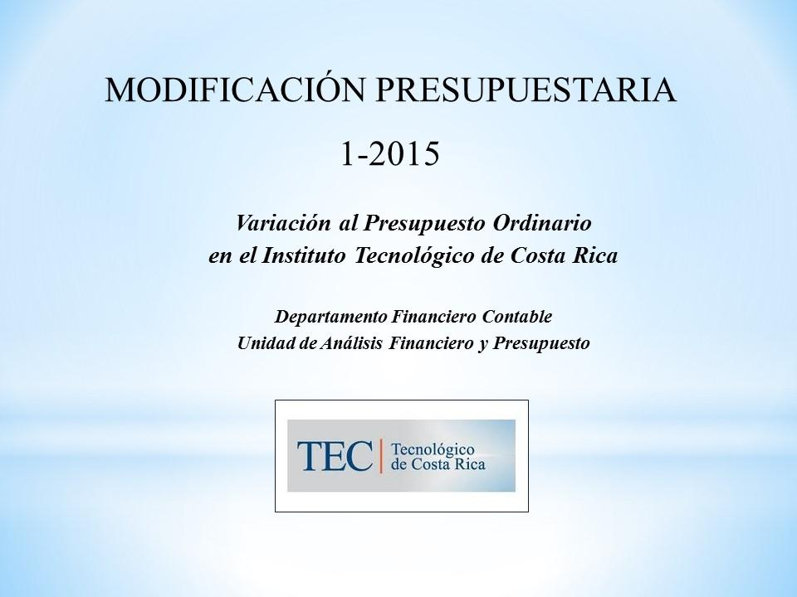

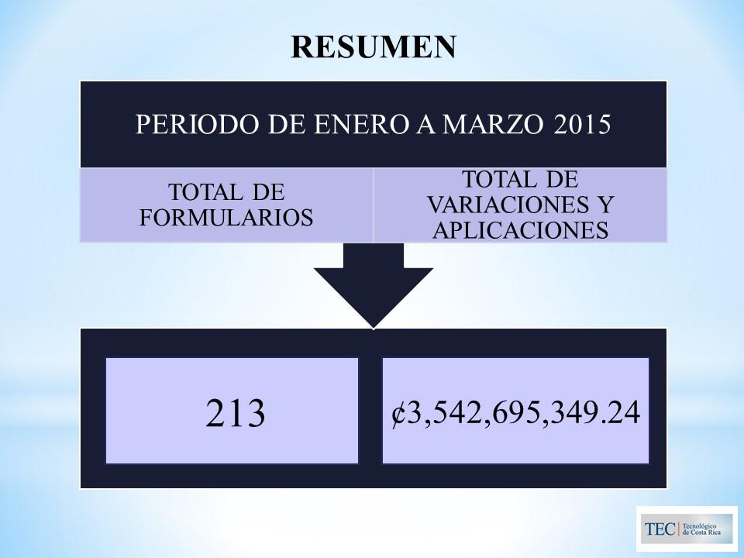

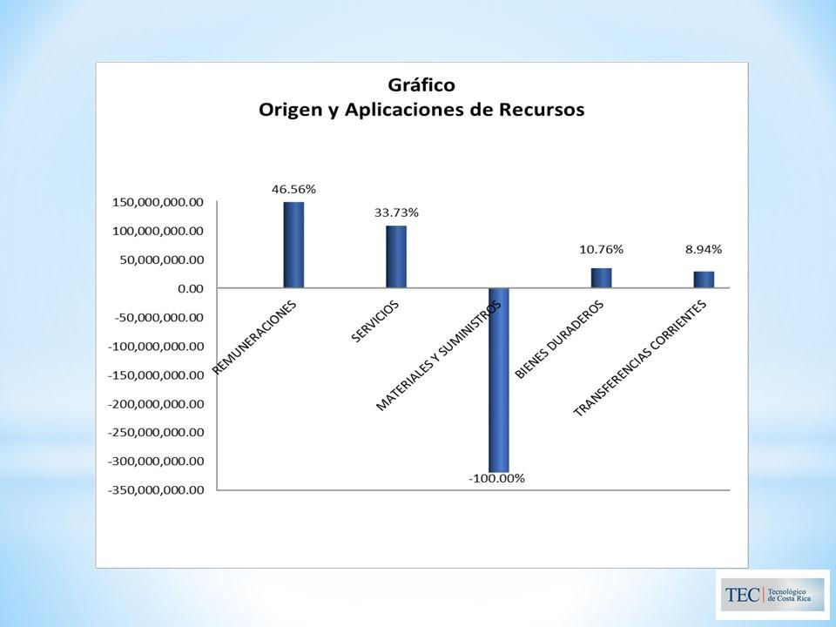

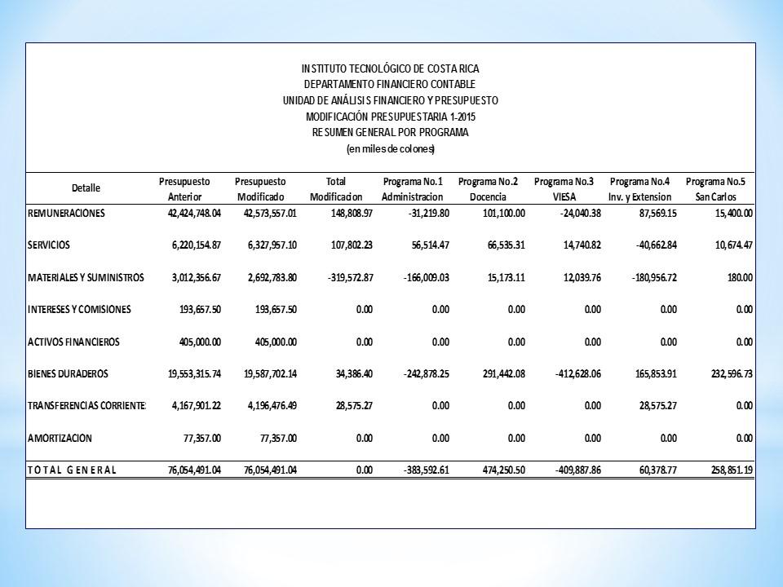


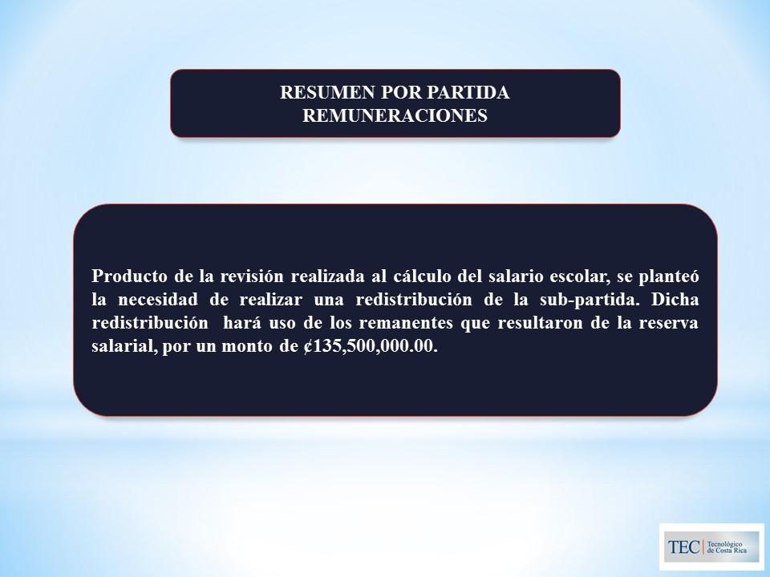

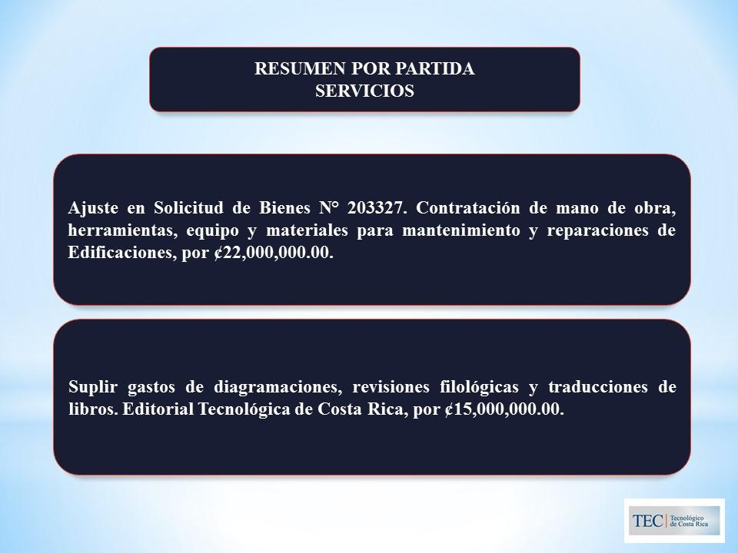

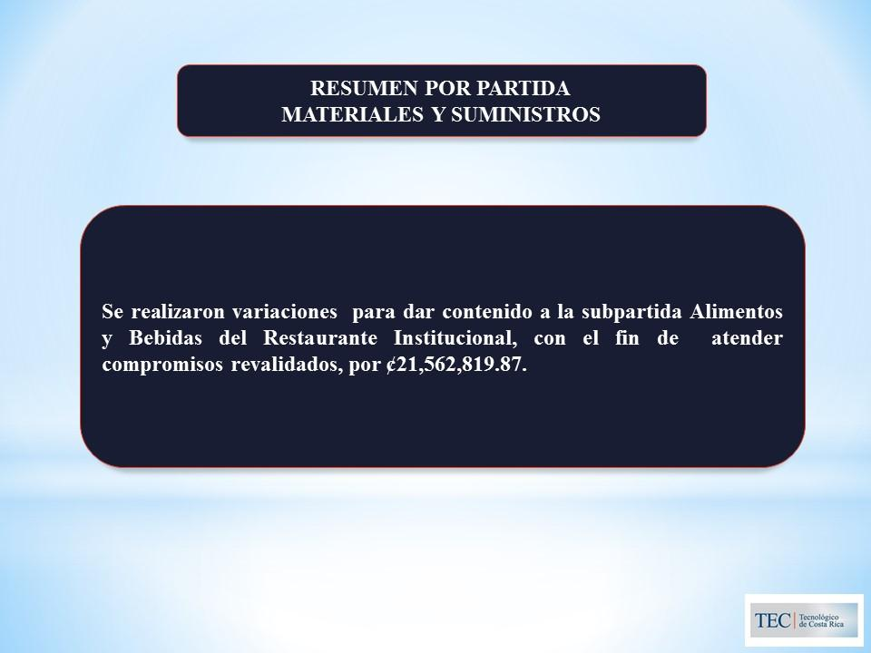

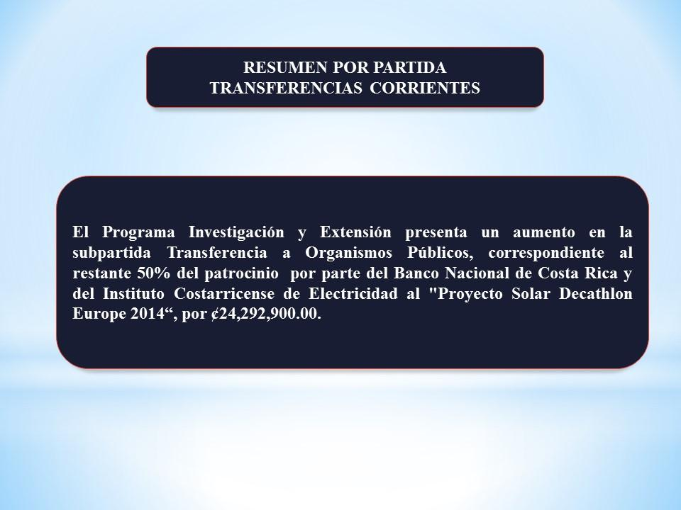

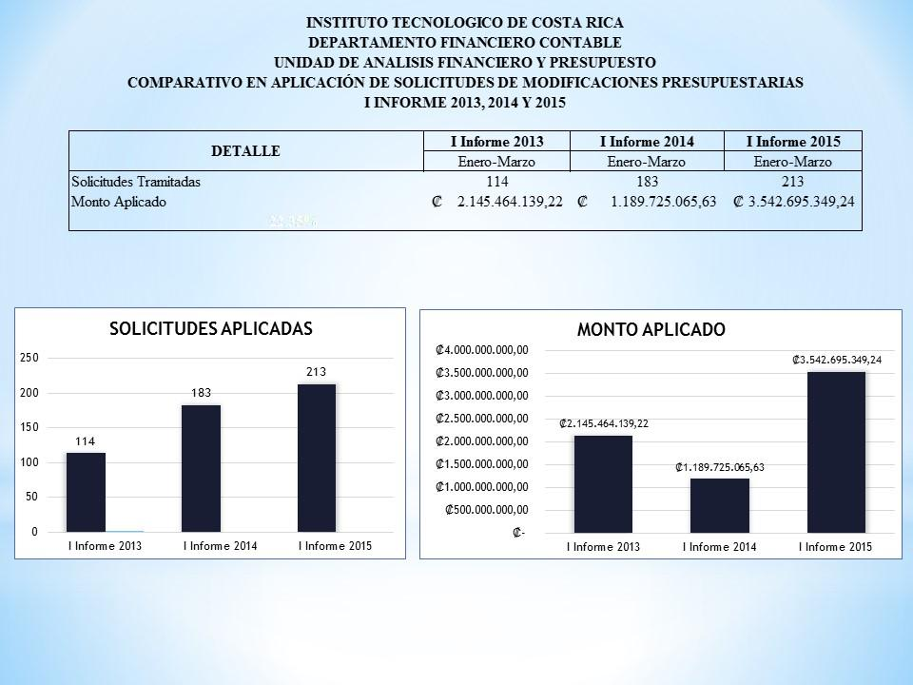
El señor Roy D´Avanzo interviene e indica que lo de las distintas funcionalidades que él hablaba sobre el sistema y con estos tres meses la prioridad eran los presupuestos finales, todo el plan de cuentas se cambió, era un nuevo catálogo y más complejo. Amplía que se le dio prioridad a la parte interna del Departamento Financiero pero también a la parte del usuario.
El señor Alexander Valerín pregunta ¿para cuándo lo tienen previsto?
El señor Roy D´Avanzo responde que no se tiene una fecha establecida porque la prioridad era la Modificación e Informe de Ejecución, se tiene que valorar en estos meses.
El señor Bernal Martínez agradece por la presentación y sobre todo por el esfuerzo en la implementación de los sistemas e indica que cuentan con todo el apoyo del Consejo Institucional. Manfiiesta que la preocupación mayor que tiene este Consejo con respecto a la formulación y ejecución presupuestaria, es lo que plantea el señor Alexander Valerín, para el año anterior se le había comentado a la Administración, lo imprecisa que es la formulación presupuestaria en el TEC, no puede ser que se deje de presupuestar seis mil millones de colones en un presupuesto ordinario, básicamente porque los ingresos están subvaluados y los egresos están sobrevalorados. Añade que con las necesidades que tiene esta Institución no es posible que se siga suscitando, para la formulación de este año recuerda que el señor Julio Calvo insistió en que hay que ser conservador porque ya se habían tomado medidas para disminuir ese efecto. Indica que en el año 2014 se dejaron de presupuestar cuatro mil millones de colones solo en el rubro de la Relación de Puestos y esto no se puede permitir. Señala que estuvo revisando el Semanario Universidad de las inversiones que va a hacer la UCR y es impresionante, van a hacer 41 unificaciones nuevas, ya que toman los del Banco Mundial y lo que tienen. Indica que en el TEC hay muchas necesidades, para la formulación del próximo presupuesto este Consejo debe dar un lineamiento, porque no se puede permitir tanto miles de millones y repetidamente. Resalta que para la próxima formulación no se puede permitir.
El señor Alexander Valerín hace referencia al aspecto de reubicar el cableado eléctrico y en algún momento la JASEC dijo que podía colaborar con el asunto pero lo está asumiendo solo el TEC: Cuando el entró al Consejo se preocuparon por el asunto de la ejecución presupuestaria justamente por la parte de la planilla, cada trimestre se solicitaba un informe de ejecución de plazas. Se refiere a las plazas que no se están asignando ni se han ejecutado los procesos de concursos, ya que considera que la corrección debe venir antes desde la formulación, se deben sacar y usar en otros proyectos. Felicita a los compañeros y reitera las palabras del señor Bernal Martínez de que si necesitan el apoyo este Consejo está anuente. Espera que el sistema diga mes a mes cuántos recursos quedaron de la planilla para utilizarlo en otras necesidades.
Es señor Jorge Carmona agradece a los compañeros por el esfuerzo que hacen, particularmente en el tema de la planilla podrían establecer una política y establecer algo de oficio, puede ser una iniciativa de hacer un ejercicio del Departamento Financiero junto con el Departamento de Recursos Humanos, para poder hacer el establecimiento de cuánto es, que este ejercicio sea una buena práctica; tal como dice el señor Bernal Martínez hay mala planificación.
El señor Tomás Guzmán pregunta en relación con el gasto que se hizo para la Planta de Matanza de San Carlos, que había que hacerlo porque se estaba casi acusados por el Ministerio de Salud, es un problema muy viejo, eso podría haber sido tomado del fondo de contingencia que este Consejo creó, pregunta por qué no se utilizó de de ese fondo o si fue que no alcanzó el dinero para la contingencia.
La señora Maricell Salas indica que ese fondo es para desastres naturales y que ese fondo ronda por 40 millones y el otro fondo es para automatización de sistemas que son 600 y resto de millones.
El señor Tomás Guzmán dice que entonces no alcanzó el dinero, reitera la posición del Consejo en relación con los sistemas, quieren que el TEC disponga de una serie de sistemas que faciliten la gestión administrativa, de investigación y de extensión y para eso no se quiere que se tenga ninguna limitación. Añade que si para este sistema se ocupa apoyo para mejorar, se está en la mejor disposición para asignarles los recursos, lo que se desea es que funcione bien.
El señor Roy D´Avanzo señala con respecto al sistema, ellos acudieron a la Sede de San Carlos para aclarar la funcionalidad del Sistema.
El señor Tomás Guzmán señala que está enterado de que se hizo y se alegra, le parece que ese es el procedimiento, es la manera de ejecutar las cosas y hay que comentar la partida de contingencias porque es poco dinero.
El señor Alexander Valerín comenta que cuando se aprobó ese fondo fue precisamente para atender cosas que se pudieran dar e insiste que la Administración dijo que no se ponía presupuestariamente porque lo podía manejar financieramente, pero cuando sucede una emergencia lo que se hace es quitarle el dinero a otras instancias para atender, entonces para qué se tiene el fondo.
El señor Tomás Guzmán comenta que le llamó la atención de que el dinero se tomó de donde no debían, pues se tomó del DATIC, y aclara ue ese fondo no es para cuestiones naturales sino también técnicas, de pronto se quema un aparato, no debe tenerse solo como aspectos naturales; pero también cuentas algunas cosas técnicas, cita el ejemplo en la Escuela de Diseño Industrial de que los estudiantes cpmetieron un error con un equipo y se dañó, que era importante para la Escuela, eso es una contingencia; hay que valorarlo para planificarlo. Finalmente, les da las gracias a los invitados.
NOTA: Se retiran los invitados a las 9:25 a.m., se les agradece su participación.
El señor Alexander Valerín presenta la propuesta denominada: “Modificación Presupuestaria No. 01-2015”; elaborada por la Comisión de Planificación y Administración. (Adjunta al acta de esta sesión). Además aclara que los formularios que se se citan fueron anulados por el sistema.
El señor Jorge Carmona agrega que sería importante que quede registrado que ninguna modificación afectó el pago.
NOTA: Se retiran los invitados a las 10:45 a.m.
El señor Tomás Guzmán somete a votación la propuesta y se obtiene el siguiente resultado: 9 votos a favor, 0 en contra. Se somete a votación la firmeza del acuerdo y se obtiene el siguiente resultado: 9 votos a favor, 0 en contra. NOTA: En el momento de la votación se encontraban 10 personas presente, sin embargo, el sistema registra únicamente 9 votos, en apariencia alguna persona omitió votar.
Por lo tanto el Consejo Institucional:
CONSIDERANDO QUE:
- El Consejo Institucional, en Sesión Ordinaria No. 2849, Artículo 8, del 28 de noviembre de 2013, aprobó la Reforma Integral Reglamento para la aplicación de Modificaciones Presupuestarias en el ITCR.
- La Secretaría del Consejo Institucional recibe oficio R-308-2015, con fecha de recibido 15 de abril de 2015, suscrito por el Dr. Julio C. Calvo Alvarado, Rector, dirigido al Ing. Alexander Valerín, Coordinador de la Comisión de Planificación y Administración, en el cual remite la Modificación Presupuestaria No. 01-2015. (Ver Anexo 1)
  - Dentro del informe de la modificación se adjunta el pronunciamiento de la Oficina de Planificación Institucional, según oficio OPI-213-2015, en el cual indica que esta modificación no afecta al Plan Anual Operativo del 2015.
  - La Comisión de Planificación y Administración, recibe oficio OPI-173-2015, con fecha de recibido 20 de abril de 2015, suscrito por la MAU. Tatiana Fernández Martín, Directora de la Oficina de Planificación Institucional, dirigido al Ing. Alexander Valerín Castro, Coordinador Comisión de Planificación y Administración, en el cual remite Fe de Erratas al Pronunciamiento Modificaciones Presupuestarias numeradas de la No. 1 a la No. 213; indica que se lea correctamente el oficio “OPI-173-2015” y no “OPI-213-2015”.
- La Comisión de Planificación y Administración en Reunión No. 618-2015, celebrada el 16 de abril de 2015, analizó el tema y dispuso invitar a los involucrados a la sesión por realizarse el 22 de abril para que expongan la información contenida en el Informe; y elevar la siguiente propuesta al pleno para su aprobación.
SE ACUERDA:
- Dar por conocida la Modificación Presupuestaria No. 01-2015 al Presupuesto Ordinario 2015, con los documentos numerados del No. 3 al No. 213 (exceptuando el 39 y 192 ya que fueron anulados); por un monto de ¢3, 542,695.34 miles, entre las diferentes partidas presupuestarias de la Institución.
- Comunicar. ACUERDO FIRME.
La discusión de este punto consta en el archivo digital de la Sesión No. 2914.
NOTA: Se realiza un receso a las 9:30 a.m.
NOTA: Se reincia la sesión a las 9:55 a.m.
ARTÍCULO 9. Creación de la plaza CT0277”Trabajador en Construcción y Áreas Verdes”, adscrita al Departamento de Administración de Mantenimiento
El señor Alexander Valerín presenta la propuesta denominada: “Creación de la plaza CT0277”Trabajador en Construcción y Áreas Verdes”, adscrita al Departamento de Administración de Mantenimiento”; elaborada por la Comisión de Planificación y Administración. (Adjunta al acta de esta sesión).
El señor Isidro Álvarez indica que cuando se hace mención a la disponibilidad presupuestaria de dos millones cien mil, se hacen al 30 de junio de 2015 y la disposición que estaría tomando este Órgano es distinto a lo solicitado.
El señor Alexander Valerín responde que sí obedece y que se hizo por cuestiones judiciales que no se va a resolver en los siguientes tres meses y para evitar que vuelva a venir a este órgano, de una vez se hizo al 30 de diciembre, para saber en qué va a terminar el proceso judicial y lo otro es que no consideran que el monto de esa plaza impacte la relación de puestos, se analizó ese tema y lo estaban solicitando retroactivo, no es usual que este Consejo apruebe plazas de forma retroactiva pero esta Comisión no logró ver a tiempo este tema, fueron condiciones que la Administración no pudo prever.
La señora Rita Arce consulta si esos dos millones cien alcanzan hasta diciembre.
El señor Alexander Valerín aclara que es hasta junio.
La señora Rita Arce consulta si para solicitar la diferencia no requiere venir de nuevo al Consejo Institucional, porque si se requiere se cambia de una vez el monto.
El señor Isidro Álvarez recomienda consignar otro propone incluyendo: “Solicitar a la Administración que tome las previsiones presupuestarias del caso para ejecutar este acuerdo.” Se corrige la propuesta.
El señor Tomás Guzmán somete a votación la propuesta y se obtiene el siguiente resultado: 10 votos a favor, 0 en contra. Se somete a votación la firmeza del acuerdo y se obtiene el siguiente resultado: 9 votos a favor, 1 en contra. NOTA: El sistema registra únicamente 9 votos, en apariencia alguna persona omitió votar.
Por lo tanto el Consejo Institucional:
CONSIDERANDO QUE:
- La Secretaría del Consejo Institucional recibió el oficio OPI-157-2015, con fecha de recibido 13 de abril de 2015, suscrito por la MAU. Tatiana Fernández Martín, Directora Oficina de Planificación Institucional, dirigido al Ing. Alexander Valerín Castro, Coordinador de la Comisión de Planificación y Administración, en el cual indican lo siguiente: (Anexo 1)
“En atención a la solicitud por parte de la Vicerrectoría de Administración, según oficio VAD-123-2015, referente a la creación de una plaza para la dependencia de Administración del Mantenimiento para el puesto de Trabajador en Construcción y Áreas Verdes, categoría 2, jornada 100%, 3 meses, recibido el 10 de abril del presente año y en cumplimiento con las Normas de Contratación y Remuneración del Personal del Instituto Tecnológico De Costa Rica, en su artículo 2, de la creación y modificación de plazas, inciso a, que dicta:
“Las solicitudes para creación y modificación de plazas deberán ser presentadas al Rector por el Vicerrector respectivo o el Director de Sede o Centro Académico. Para ello se deberá presentar la justificación según el plan operativo, los programas y las funciones por realizar. Además se presentarán: un dictamen, elaborado por la Oficina de Planificación, sobre el impacto presupuestario y académico, la concordancia con los lineamientos del Plan Anual Operativo y del Plan de Desarrollo Institucional y un estudio de la factibilidad de recursos para atender las solicitudes, realizado por el Departamento Financiero Contable.”
Dado lo anterior se tramita dicha solicitud, en conocimiento de que la institución recibe mediante sentencia No. 31-2015-VII del 24 de marzo del 2015, extendida por el Tribunal Contencioso Administrativo Civil de Hacienda del Segundo Circuito Judicial de San José y como medida cautelar se ordena al ITCR a reincorporar en sus funciones al señor Francisco Hernández Umaña propietario de la plaza CF0295 categoría 9 Asistente en Mantenimiento y Artes Gráficas a partir del 6 de abril del 2015, esta plaza está siendo ocupada por el señor Marvin Gutiérrez Hernández hasta el 30 de junio del 2015.
La plaza solicitada, se vincula con:
Objetivo Estratégico
6. Contar con procesos administrativos y de apoyo a la vida estudiantil ágiles, flexibles, oportunos y de calidad para el desarrollo de las actividades académicas.
Las mismas se vinculan directamente con el Plan Anual Operativo 2015:
ACCIONES ESTRATÉGICAS  OBJETIVOS OPERATIVOS* | META |  | INDICADOR
6.7 Mejorar la eficiencia y la eficacia en el uso de los recursos. (Acción Estratégica) | 6.1.2: Desarrollar 8 actividades ordinarias en temas particulares de la Vicerrectoría de Administración | ESTRATÉGICA | 6.1.1.1: Cantidad de actividades ordinarias. (8)
Fuente: Oficina de Planificación Institucional. PAO 2015
Según el oficio RH-416-2015, recibido el 10 de abril del 2015, donde se indica que se requiere un monto de ₡2, 100,000.00 (dos millones cien mil colones). Además se menciona que el Programa de la Administración cuenta con el disponible para atender la creación del puesto en mención.
En caso de ser aprobada la plaza, el código a utilizar sería el CT0277.
Dado lo anterior, se emite criterio favorable sobre la creación de una plaza temporal, por 3 meses, categoría 2, puesto trabajador de construcción y áreas verdes, con el fin mantener el adecuado funcionamiento de las tareas asignadas y el cumplimiento de lo planificado”.
- La Comisión de Planificación y Administración en Reunión No. 618-2015, del 16 de marzo de 2015, conoció en el punto de correspondencia el oficio supra citado; se analizó ampliamente el tema y se dispuso elevar propuesta en los siguientes términos:
  - Ampliar el nombramiento hasta el mes de diciembre 2015, ya que el nombramiento es hasta el 30 de junio 2015, periodo que consideran es muy corto y se considera que el funcionario continúe en su puesto hasta que se resuelva el proceso judicial que se está llevando acabo.
  - Por ser un caso especial que no pudo ser previsto con anticipación, consideran que la plaza debe funcionar en forma retroactiva a partir del 6 de abril 2015.
SE ACUERDA:
- Crear la plaza código No. CT0277, plaza temporal, hasta el 31 de diciembre 2015, categoría 2, puesto de Trabajador de Construcción y Áreas Verdes, adscrita al Departamento de Administración del Mantenimiento.
- Rige a partir del 6 abril de 2015, en forma retroactiva.
- Solicitar a la Administración que se tome las provisiones presupuestarias del caso para ejecutar este acuerdo.
- Recordar a la Administración que la modificación de cualquiera de las condiciones con las que se aprueban las plazas en este acuerdo, sólo puede hacerse por parte del Consejo Institucional.
- Comunicar. ACUERDO FIRME.
La discusión de este punto consta en el archivo digital de la Sesión No. 2914.
ARTÍCULO 10. Pronunciamiento del Consejo Institucional sobre el Proyecto de Ley “Autorización a las Cooperativas para Administrar Sistemas de Acueductos y Alcantarillados Sanitarios, Expediente No. 19.441
El señor Tomás Guzmán presenta la propuesta denominada: “Pronunciamiento del Consejo Institucional sobre el Proyecto de Ley “Autorización a las Cooperativas para Administrar Sistemas de Acueductos y Alcantarillados Sanitarios, Expediente No. 19.441”; elaborada por la Presidencia. (Adjunta al acta de esta sesión).
La señora Bertalía Sánchez agrega que de la lectura de ambos proyectos, se desprende que no están de acuerdo con el mismo, uno de los cirterios sí dice no apoyarlo y el otro recomienda aprobar la Ley de Aguas primero, antes de aprobar este proyecto de las Cooperativas.
La señora Rita Arce consulta a quiénes se les solicitó el criterio.
El señor Tomás Guzmán responde que a la Escuela de Química y a la Escuela de Construcción, da lectura a los criterios.
El señor Isidro Álvarez indica que el nombre del Proyecto de Ley puede tener un error de concepto de fondo, porque pueden estar sustituyendo las azadas.
El señor Tomás Guzmán aclara que el acueducto no es agua servida es agua potable. Se aclara el concepto.
La señora Rita Arce comenta que la Cooperativa es un ente privado, no está convencida de la venta de agua, estaría en contra, pensando en los temas de que son servicios que los debe administrar el Estado, Acueductos y Alcantarillados y las azadas, ese no es argumento para oponerse a una ley.
El señor Bernal Martínez agrega que este es un tema de fondo, hasta ahora el agua es un bien público, y se estaría dando el indicio de que se traslade a una modalidad privada, le parece que debe mantenerse de esa manera, hoy son las cooperativas pero mañana quien sabe, se estaría cediendo el bien público para que sea privado.
El señor Mauricio Montero considera que los criterios no están muy claros, le preocupa enviarlo a la Asamblea así porque hacen ruido y peligra la discusión.
El señor Tomás Guzmán dice que no puede ser que una Cooperativa administre el agua porque es es un bien público, no puede ser que ellos se apropien de un recurso que no les pertenece.
La señora Rita Arce expresa que le gustaría ayudarles con la redacción para que vaya mejor fundamentada y le solicita ayuda al señor Bernal Martínez y al señor Tomás Guzmán, para que lo revisen y argumenten la propuesta, para oponerse al proyecto.
Se retira la propuesta para darle mayor análisis y se presente en la próxima sesión.
La discusión de este punto consta en el archivo digital de la Sesión No. 2914.
ARTÍCULO 11. Pronunciamiento del Consejo Institucional sobre el Proyecto de “Ley para la Educación Dual”, Expediente No. 19.378
El señor Tomás Guzmán presenta la propuesta denominada: “Pronunciamiento del Consejo Institucional sobre el Proyecto de “Ley para la Educación Dual”, Expediente No. 19.378”; elaborada por la Presidencia. (Adjunta al acta de esta sesión).
El señor Bernal Martínez hace referencia a la educación dual y el mayor expositor es Alemania que tiene esta modalidad, son trabajadores que a la vez estudian, pasan un lapso de tiempo en la empresa y otro estudiando con lo que tienen la oportunidad de estar vinculados con la empresa, en el caso de la Escuela de Administración de Empresas,lo intentaron con la carrera nocturna pero no se tuvo la persona que lo impulsara en ese momento, pero es una buena opción que el TEC puede valorar a futuro.
La señora María Estrada coincide con el señor Bernal Martínez pero además recordar que todas las carreras del TEC tienen 2 momentos de gran deserción, uno es el primer año y otro es el tercer año cuando comienzan a trabajar. Este proyecto viene a fortalecer una estrategia que el TEC debe implementar y tomar una directriz en este tema y no que sea solo iniciativa de algunos, sino algo a lo que se someta.
El señor Bernal Martínez indica que está muy interesante y se podría plantear la modalidad, tal y como se aplica en Alemania pero también podría estudiarlo y poder tropicalizarlo y adaptar algunos principios y experimentarlo acá en el TEC, ya que muchos desertan por la necesidad de ir a trabajar. Finaliza diciendo que dentro de los temas de la agenda temática se pude incluir este tema.
El señor Tomás Guzmán somete a votación la propuesta y se obtiene el siguiente resultado: 10 votos a favor, 0 en contra. Se somete a votación la firmeza del acuerdo y se obtiene el siguiente resultado: 10 votos a favor, 0 en contra.
Por lo tanto el Consejo Institucional:
CONSIDERANDO QUE:
- La Secretaría del Consejo Institucional recibe mediante correo electrónico, oficio ECO-1132-2014, con fecha de recibido 15 de diciembre de 2014, suscrito por la Licda. Silma Eliza Bolaños Cerdas, Jefa de Área de la Comisión Permanente Ordinaria de Asuntos Económicos de la Asamblea Legislativa, dirigido al Dr. Julio Calvo Alvarado, en el cual se solicita criterio sobre el Proyecto “Ley para la Educación Dual”, Expediente No. 19.378.
- El Proyecto precitado fue conocido por el Consejo Institucional en la Sesión No. 2900, del 21 de enero de 2015, y se dispone remitirlo en consulta al Consejo de Docencia.
- Lista de oficios anexos:
Anexo 1
Oficio | Asunto
ECO-1132-2014 Correo Electrónico, del 15 de diciembre de 2014 | Solicitud de criterio al Instituto Tecnológico de Costa Rica sobre el texto del Proyecto de Ley “Pronunciamiento del Consejo Institucional sobre el Proyecto “Ley para la Educación Dual”. Expediente No. 19.378.
Anexo 2
Oficio | Asunto
SCI-10-2015, del 21/1/2015 | Solicitud de criterio al Consejo de Docencia sobre Proyecto “Ley para la Educación Dual”. Expediente No. 19.378.
Anexo 3
Oficio | Asunto
SCI-171-2015, del 23/3/2015 | Recordatorio solicitud de criterio al Consejo de Docencia sobre Proyecto “Ley para la Educación Dual”. Expediente No. 19.378.
Anexo 4
Oficio | Asunto
ViDa-197-2015, del 08 de abril de 2015 | Pronunciamiento de la Vicerrectoría de Docencia, sobre el Proyecto sobre Proyecto “Ley para la Educación Dual”. Expediente No. 19.378; se emiten observaciones generales y específicas al mismo y apoyan el proyecto de ley, incorporando los elementos indicados.
SE ACUERDA:
- Apoyar el Proyecto de “Ley para la Educación Dual”. Expediente No. 19.378, siempre y cuando se incorporen las recomendaciones emitidas por el ente técnico de esta Institución.
- Comunicar. ACUERDO FIRME.
La discusión de este punto consta en el archivo digital de la Sesión No. 2914.
ARTÍCULO 12. Pronunciamiento del Consejo Institucional sobre el Proyecto de "Ley de Creación de las Escuelas Científicas de Costa Rica", Expediente No.19.262
El señor Tomás Guzmán presenta la propuesta denominada: “Pronunciamiento del Consejo Institucional sobre el Proyecto de "Ley de Creación de las Escuelas Científicas de Costa Rica", Expediente No.19.262”, Expediente No. 19.378”; elaborada por la Presidencia. (Adjunta al acta de esta sesión). Cree que los colegios científicos han sido una excelente idea para el desarrollo del talento humano en el país y hay que promocionarlo.
El señor Alexander Valerín duda de que el Colegio llega hasta el cuarto año, pensando en vos alta “no debería de pensarse que el TEC tenga una Escuela Científica también”
El señor Tomás Guzmán señala que hay algunas experiencias internacionales en donde ciertas universidades tienen su formación, pero forman a los muchachos desde primaria hasta bachillerato, pero es propio de las universidades no de un sistema nacional.
La señora Rita Arce solicita que se incluya la recomendación del señor Alexander Valerín, decirles que se aprueba pero se les deja la semilla para que lo analicen.
El señor Mauricio Montero sugiere que se recomiende incluir el III ciclo en las Escuelas.
El señor Tomás Guzmán somete a votación la propuesta y se obtiene el siguiente resultado: 10 votos a favor, 0 en contra. Se somete a votación la firmeza del acuerdo y se obtiene el siguiente resultado: 10 votos a favor, 0 en contra.
Por lo tanto el Consejo Institucional:
CONSIDERANDO QUE:
- La Secretaría del Consejo Institucional recibe mediante correo electrónico, oficio CTE-340-2014, con fecha de recibido 29 de octubre de 2014, suscrito por la Licda. Silma Eliza Bolaños Cerdas, Jefa de Área de la Comisión Permanente Especial de Ciencia y Tecnología, dirigido al Dr. Julio Calvo Alvarado, en el cual se solicita criterio sobre el Proyecto “Ley de Creación de las Escuelas Científicas de Costa Rica”. Expediente No. 19.262.
- El Proyecto precitado fue conocido por el Consejo Institucional en la Sesión No. 2893, del 05 de noviembre de 2015, y se dispone remitirlo en consulta a la Vicerrectoría de Docencia y al Colegio Científico de Cartago.
- Lista de oficios anexos:
Anexo 1
Oficio | Asunto
CTE-340-2014 Correo Electrónico, del 26 de octubre de 2014 | Solicitud de criterio al Instituto Tecnológico de Costa Rica sobre el texto del Proyecto “Ley de Creación de las Escuelas Científicas de Costa Rica”. Expediente No. 19.262.
Anexo 2
Oficio | Asunto
SCI-887-2014, del 05/11/2014 | Solicitud de criterio a la Vicerrectoría de Docencia sobre Proyecto “Ley de Creación de las Escuelas Científicas de Costa Rica”. Expediente No. 19.262.
Anexo 3
Oficio | Asunto
SCI-929-2014, del 20/11/2014 | Solicitud de criterio a la Dirección del Colegio Científico sobre Proyecto “Ley de Creación de las Escuelas Científicas de Costa Rica”. Expediente No. 19.262.
Anexo 4
Oficio | Asunto
ViDa-894-2014, del 18/11/2014 | Pronunciamiento de la Vicerrectoría de Docencia sobre Proyecto “Ley de Creación de las Escuelas Científicas de Costa Rica”. Expediente No. 19.262. Se emiten observaciones generales y específicas al mismo y apoyan el proyecto de ley, incorporando las recomendaciones emitidas.
Anexo 5
Oficio | Asunto
SCI-27-2015, del 28/1/2015 | Recordatorio a la Dirección del Colegio Científico solicitud criterio sobre Proyecto “Ley de Creación de las Escuelas Científicas de Costa Rica”. Expediente No. 19.262.
Anexo 6
Oficio | Asunto
Oficio Sin Referencia, del 24 de marzo de 2015 | Pronunciamiento de la Dirección del Colegio Científico, sobre el Proyecto “Ley de Creación de las Escuelas Científicas de Costa Rica”. Expediente No. 19.262. Se emiten criterios generales y específicos al mismo y apoya el proyecto de ley, incorporando las recomendaciones emitidas.
SE ACUERDA:
- Apoyar el Proyecto de “Ley de Creación de las Escuelas Científicas de Costa Rica”, Expediente No. 19.262.
- Solicitar a la Comisión Permanente Ordinaria de Asuntos Económicos de la Asamblea Legislativa, tomar en consideración las observaciones y recomendaciones emitidas por los entes técnicos de esta Institución.
- Instar a la Comisión Permanente que analice la posibilidad de extender al III ciclo de educación básica (7, 8 y 9 año de secundaria).
- Comunicar. ACUERDO FIRME.
La discusión de este punto consta en el archivo digital de la Sesión No. 2914.
ASUNTOS VARIOS
ARTÍCULO 13. Sesión del Consejo Institucional en la Sede Regional San Carlos
La señora Bertalía Sánchez comenta que se había realizado una Programación para las sesiones en las Sedes y Centros, pero hay una invitación del señor Edgardo Vargas, para que la Sesión se realice en el mes de junio incluyendo una gira a Chilamate y además les invita a que particien en un foro el 18 y 19 de junio, Se dispone que irán a la gira el 17 de junio y después se pondrán de acuerdo para las personas que deseen participar en el foro.
ARTÍCULO 14. Proyecto de Ley de control financiero de los presupuestos públicos, transparencia y responsabilidad fiscal, Expediente No. 19.406
El señor Bernal Martínez informa que el Proyecto de Ley de control financiero de los presupuestos públicos, transparencia y responsabilidad fiscal, atenta contra la Autonomía Universitaria, es un tema muy serio, y la fecha límite es mañana y se debe estudiar muy bien y debería de analizado también en CONARE. Consulta a la señora Bertalía Sánchez si se puede extender el plazo.
La señora Bertalía Sánchez responde que el señor Julio Calvo lo informó aquí y él dijo que ese era el plazo que había porque ya estaba agendado, por lo que urge enviar el criterio. Agrega que en este Consejo se había mencionado que se viera en CONARE, pero algunas personas dijeron que se les trasladara a ellos como representantes en una Comisión que trata este tema en conjunto con las otras universidades, por ende se les delegó a ellos.
El señor Jorge Carmona comenta que si hay que extender el plazo es preferible solicitar plazo, indicar que se tendría que presentar en una Sesión del Consejo, y que hasta la otra semana se puede traer el criterio.
La señora Bertalía Sánchez indica que enviará un correo pidiendo otra prórroga.
ARTÍCULO 15. Sesión próxima semana
La señora Bertalía Sánchez informa que el miércoles es la Sesión de la AIR, por lo que se debe trasladar la sesión del Consejo Institucional para otro día. Se dispone trasladarla para el jueves, a la 1:30 pm.
ARTÍCULO 16. Solicita a la Administración que ajuste el Manual Descriptivo de Puestos de acuerdo a la Resolución de Rectoría RR-043-2007, según al oficio AL-156-2015
El señor Alexander Valerín solicita a la Administración que ajuste el Manual Descriptivo de Puestos de acuerdo a la Resolución de Rectoría RR-043-2007 y según el oficio AL-156-2015.
En la Sesión No. 2912, se presentó en el punto de correspondencia el oficio AL-156-2015, donde se indica que dicha resolución está vigente aunque no haya sido publicada en la Gaceta Institucional.
En dicho oficio la Asesoría Legal aclara que la resolución de la Rectoría es válida desde el momento que se emite y no tiene necesidad de ser publicada en la gaceta para que cobre validez. Le llama la atención al Departamento de Recursos Humanos que la Resolución de Rectoría fue solicitada por su directora en ese momento y que la misma les fue comunicada, que tenían que abocarse a poner en funcionamiento dicha resolución.
La resolución es clara en que se debe de equiparar en el Manual Descriptivo de Puestos, el título de técnico medio reconocido por el MEP a los técnicos ofrecidos en las diferentes Escuelas del TEC. Que esa equiparación procederá cuando se presente además el título de bachillerato en secundaria y cuando el título de técnico obtenido sea afín al puesto.
Desde esta resolución del 2007 a muchas personas que han querido participar en concursos de la Institución, se les ha negado la posibilidad al no haberse modificado el Manual Descriptivo de Puestos permitiendo el reconocimiento de los títulos emitidos por la misma institución sean reconocidos dentro de sus concursos de antecedentes ante la falta de modificación de dicho Manual.
En determinado momento de su gestión como director del Centro de Cómputo, se le solicitó formalmente por parte del Departamento de Recursos Humanos la equiparación de los títulos de técnicos ofrecidos por el TEC con la coadyudanza de la FundaTec, mismo que respondió con el memorando respectivo en su momento.
Conclusión: Debido a lo anterior solicita a la rectoría, que le gire las instrucciones necesarias al Departamento de Recursos Humanos para que haga la propuesta de modificación del Manual Descriptivo de Puestos y en los puestos que proceda de acuerdo a la resolución de Rectoría RR-043-2007 se modifique los requisitos del puesto poniendo expresamente los títulos de técnicos que emiten las distintas escuelas del TEC, para el perfil de puesto que corresponda.
ARTÍCULO 17. Rendición de cuentas de la Fracción del PAC
El señor Alonso Brenes comenta que ayer fue la rendición de cuentas de la Fracción del PAC, y él consultó cuál es la posición con respecto al FEES, e indican que claramente lo apoyan, el problema es que hay universidades e instancias que se niegan a dar información, alegando su autonomía, pero la rendición de cuentas debe ser pública y continua. Agrega que también comentaron que saben que las universidades son muy importantes pero hay una brecha grande porque la mayoría están en las universidades privadas.
El señor Tomás Guzmán considera que los diputados no pueden manejar eso de esa manera, las universidades sí deben rendir cuentas de su quehacer; segundo desconoce cuál universidad se niega a entregar esa información, los diputados deben entender que la única manera de movilidad es esa.
El señor Isidro Álvarez comenta que le llamó la atención una noticia de una de las Rectoras de una universidad, que dice que los rectores de universidades privadas van tras el FEES; insta a ver este tema para no permitir algún acto maquiavélico.
El señor Carlos Roberto Acuña solicita a los señores Bernal Martínez y Jorge Carmona, que están en la Comisión averiguar si también hay alguna restricción de parte de ellos y saber quiénes son.
Sin más temas que atender y siendo las once horas con cinco minutos de la mañana se levanta la Sesión.
BSS/cmpm

